НАЦІОНАЛЬНИЙ ТЕХНІЧНИЙ УНІВЕРСИТЕТ УКРАЇНИ
«КИЇВСЬКИЙ ПОЛІТЕХНІЧНИЙ ІНСТИТУТ ІМЕНІ ІГОРЯ СІКОРСЬКОГО» ІНСТИТУТ ПРИКЛАДНОГО СИСТЕМНОГО АНАЛІЗУ
КАФЕДРА МАТЕМАТИЧНИХ МЕТОДІВ СИСТЕМНОГО АНАЛІЗУ

На правах рукопису До захисту допущено
УДК 004.852 В. о. завідувач кафедри ММСА
О.Л.Тимощук
« » 2021 р.

Магістерська дисертація
на здобуття ступеня магістра
за спеціальністю 122 Комп'ютерні науки
на тему: «Прийняття рішень при прогнозуванні курсу криптовалютних активів на основі методів інтелектуального аналізу даних»

Виконав:
студент ІІ курсу, групи КА-03 мп
Венгер Володимир Олегович

Керівник:
доцент кафедри ММСА,
к.ф.-м.н., доц., Шубенкова І.А.

Рецензент:
д.т.н., професор кафедри
ІСТ ФІОТ Корнієнко Б. Я

Засвідчую, що у цій магістерській дисертації немає запозичень з праць інших авторів без відповідних посилань

Студент

Київ 2021
НАЦІОНАЛЬНИЙ ТЕХНІЧНИЙ УНІВЕРСИТЕТ УКРАЇНИ
«КИЇВСЬКИЙ ПОЛІТЕХНІЧНИЙ ІНСТИТУТ імені ІГОРЯ СІКОРСЬКОГО»
Інститут прикладного системного аналізу
Кафедра математичних методів системного аналізу

Рівень вищої освіти – другий (магістерський)
Спеціальність – 122 "Комп’ютерні науки"

ЗАТВЕРДЖУЮ
Завідувач кафедри ММСА
_____________ О.Л.Тимощук
«___» __________ 2021 р.

Завдання
на магістерську дисертацію студенту
Венгер Володимир Олегович

- Тема дисертації: «Прийняття рішень при прогнозуванні курсу криптовалютних активів на основі методів інтелектуального аналізу даних», науковий керівник дисертації Шубенкова Ірина Анатоліївна, к.ф.-м.н., доц., затверджені наказом по університету від «02» листопада 2021р. № 3651-с.
- Термін подання студентом дисертації 12.12.2021
- Об’єкт дослідження: котирування криптовалютної біржі.
- Предмет дослідження: інтелектуальний аналіз даних, система підкріплення прийняття рішень, технічний аналіз котирувань.
- Перелік завдань, які потрібно зробити:
- Здійснити огляд технічної літератури за темою роботи;
- Дослідити актуальність обраної теми;
- Ознайомитись із існуючими методами прийняття рішень щодо укладання угод;
- проаналізувати існуючі методи прогнозування процесів та прийняття рішень на криптовалютних ринках;

- Орієнтовний перелік ілюстративного матеріалу:
- Інформаційні графіки (рис.);
- Приклади результатів побудованих моделей (рис.);

7. Дата видачі завдання: 01 вересня 2021 року.

Календарний план
№ з/п | Назва етапів виконання  магістерської дисертації | Термін виконання магістерської дисертації | Примітка
1. | Концептуальний вступ дисертації. Формулювання об’єкта, предмета,  цілі, завдань, новизни, практичної значущості результатів | 06.09.2021 — 13.09.2021 | Виконано
2. | Огляд літературно-інформаційних джерел. Характеристика існуючих проблем | 14.09.2021 — 27.09.2021 | Виконано
3. | Огляд статистично-ймовірнісних методів прогнозування. | 28.09.2021 — 11.10.2021 | Виконано
4. | Формування структури моделі прогнозування та основних її етапів. | 12.10.2021 — 21.10.2021 | Виконано
5. | Реалізація системи та отримання практичних результатів | 22.10.2021 — 06.11.2021 | Виконано
6. | Концептуальні висновки. Перспективи розвитку отриманих рішень | 15.11.2021 — 20.11.2021 | Виконано

Студент | ____________ | В.О. Венгер
Науковий керівник дисертації | ____________ | І.А. Шубенкова

РЕФЕРАТ

Магістерська дисертація: 114 с., 26 рис., 20 табл., 1 додаток, 17 джерел. Дана робота присвячена дослідженню методів інтелектуального аналізу даних в сфері інвестицій в активи побудовані на блокчейн технологіях, а систему підкріплення прийняття рішень у сфері торгівлі на криптовалютних ринках.
Об’єктом дослідження дані котирування криптовалютних активів з біржі Binance.
Предметом дослідження являються системи прийняття рішень які базуються на сатистичних індикаторах технічного аналізу котирувань, критеріях реакцій інших учасників ринку щодо укладання угод, корирування бірж.
Метою дослідження є побудова системи, яка допомагатиме користувачу проводити більш якісний аналіз та створити обгрунтовану пропозиційну систему підкріплення прийняття рішень укладання угод.
Актуальність роботи полягає в необхідності розробки такої системи, яка би проводила первинний аналіз, повідомляла про ймовірні точки зміни руху ціни активу, зпрощувала подальший аналіз через візуальний інтерфейс який був би зручним для сприйняття людиною.
Результатом роботи являється програма у вигляді веб-застосунку з описаною вище системою підкріплення рішень реалізована як візуальне доповнення до графіку котирувань.
Новизною роботи являється розробка нової оригінальної автоматичної системи підтримки прийняття рішень, яка надає ряд переваг стосовно аналізу даних, відносно ручного аналізу даних.
ІНТЕЛЕКТУАЛЬНИЙ АНАЛІЗ ДАНИХ, СИСТЕМА ПІДКРІПЛЕННЯ ПРИЙНЯТТЯ РІШЕНЬ, АКТИВИ НА ТЕХНОЛОГІЇ БЛОКЧЕЙН, ІНВЕСТИЦІЇ, ФУНДАМЕНТАЛЬНИЙ ТА ТЕХНІЧНИЙ АНАЛІЗ КОТИРУВАНЬ

ABSTRACT

Master's degree dissertation: 114 of p., 26 of images., 20 of table., 1 addition, 17 of source. This work is sanctified to research methods of intellectual analysis of the investments given in a sphere in assets built on block-cahin technologies, and system of reinforcement of making decisions in the field of trade on crypto-currencies markets.
By a research object these quotations of crypto-currencies assets from the Binance exchange. The article of research are the systems of making decisions that are based on the statistical indicators of technical analysis of quotations, criteria of reactions of other participants of the market in relation to entering into contracts, exchanges quotes .
A research aim is a construction of the system, that will help an user to conduct more quality analysis and create a reasonable recommendation system of reinforcement of making decisions of entering into contracts.
Actuality of work consists in the necessity of development of such a system, that would conduct a primary analysis, report the changes of motion cost of asset about credible points, facilitate further analysis through a visual interface that would be convenient for perception of a human.
Development represents web-application with the system of reinforcement of decisions described higher realized as a visual addition to the chart of quotations. The novelty of work is the development of the new original automatic system of support of making decisions, that gives the row of advantages in relation to the analysis of data, in relation to the hand analysis of data.
INTELLECTUAL DATA ANALYSIS, REINFORCEMENT SYSTEM DECISION MAKING, CRYPTO ASSETS, INVESTMENTS, FUNDAMENTAL AND TECHNICAL ANALYSIS

ЗМІСТ
РЕФЕРАТ 5
ABSTRACT 6
ЗМІСТ 7
ВСТУП 9
1 БЛОКЧЕЙН. КРИПТО-АКТИВИ. ІСНУЮЧІ МЕТОДИ ВИЗНАЧЕННЯ ТОЧОК УКЛАДАННЯ УГОД. 11
1.1 Blockchain технологія 11
1.2 Що таке криптовалюти 16
1.3 Деякі відомі криптовалюти 18
1.3.1 Ethereum (ETH) 18
1.3.2 Litecoin (LTC) 18
1.3.3 Cardano (ADA) 19
1.3.4 Polkadot (DOT) 20
1.3.5 Bitcoin Cash (BCH) 21
1.3.6 Binance Coin (BNB) 22
1.3.7 Tether (USDT) 22
Висновки до розділу 1 24
2 ОГЛЯД ІСНУЮЧИХ ТЕОРІЙ 25
2.1 Хвильова теорія Елліотта в аналізі руху цін крипто-активів 25
2.1.1 Три важливих правила патерну хвиль Еліота 26
2.1.2 Які найкращі входи та виходи 27
2.2 Числа Фібоначчі в аналізі руху цін крипто-активів 27
2.3 Хвильова теорія Еліота та числа Фібоначчі 31
2.3.1 Загальні правила 33
2.3.2 Психологія учасників. Важливі числові діапазони. 36
2.4 Смуги Боллінджера (BB). 38
2.4.1 ​Що вам говорять смуги Боллинджера 40
2.5 Індекс відносної сили (RSI) 41
2.5.1 Що вам говорить RSI 44
2.5.2 Інтерпретація діапазонів RSI 45
2.5.3 Приклад розбіжностей RSI 47
2.5.4 Обмеження RSI 48
2.6 Висновки до розділу 2 50
3 РОЗРОБКА ТА РЕЗУЛЬТАТИ 51
3.1 Платформа TradingView 51
3.2 Pine Script 52
3.3 Опис елементів візуального інтерфейсу програми 54
3.3.1 Інструмент Fib Levels 56
3.3.2 Інструмент Linear Regression 58
3.3.3 Інструмент Elliot Waves 59
3.4 Статистика стратегії Elliot Waves 61
Висновок до розділу 3 63
РОЗДІЛ 4 РОЗРОБКА СТАРТАП-ПРОЕКТУ 64
4.1 Вступ та постановка задачі стартап проекту 64
4.2 Карта стартап проекту 66
4.3 Технологічний аудит ідеї проекту 68
4.4 Аналіз ринкових можливостей запуску стартап-проекту 72
4.5 Розроблення ринкової стратегії проекту 82
4.6 Висновки до IV розділу 88
ВИСНОВКИ ПО РОБОТІ 89
ПЕРЕЛІК ПОСИЛАНЬ 91
Додаток А код програми 93

ВСТУП

Бурхливими темпами розвивається новий ринок криптовалют.
Разом з тим рівень інфляції кожного року знецінює надбаний чесною працею фінансовий ресурс, виражений у національній валюті. Незважаючи яка - сильна чи в рамках норми (інфляція не більше 10%), але так чи інакше ваша національна валюта знецінюється. І вже, умовно, через рік, ви за 100 умовних одиниць в фіаті ви не зможете купити ті самі товари, адже їх ціна виросте. Тому якщо ви хочете хоча б зберегти ресурси, що вас є, на довгі проміжки часу слід використовувати захисні активи, такими якими наприклад до недавнього часу були золото або нафта (але зараз не доцільно їх використовувати адже ріст ціни даних активів вже навіть не долає інфляцію деяких національних валют).
Основна мета даної роботи: запропонувати стратегію, використовуючи зручний програмний інтерфейс, та розуміння як “живе” рух цін на крипто-активи. Щоб якщо і не мати значний дохід, то хоча б подолати рівень інфляції - використовувати як захисний актив. Дослідженні та агрегування існуючих знань та методів для створення обґрунтованих угод на крипто-валютному ринку прийняття рішень для прогнозування курсу криптовалют на основі інтелектуального аналізу даних з використанням хвильової теорії Еліота, цінових рівнів Фібоначчі та деяких відомих індикаторів.
Об’єктом дослідження: набір фінансових даних щодо операцій купівлі та продажу криптовалюти на торгівельних онлайн-платформах.
Предмет дослідження: хвильова теорія Еліота, цінові рівнів Фібоначчі, індикатори відносної сили та лінії Болінджера.
Методи дослідження: підхід системного аналізу, методи системного аналізу, методи інтелектуального аналізу даних, методи дослідження часових рядів.
У рамках дисертації необхідно вирішити такі задачі:
- проаналізувати існуючі рішення для прогнозування фінансових часових рядів;
- провести огляд та аналіз існуючих математичних методів прогнозування та прийняття рішень в сфері угод криптовалютных активів;
- розробити логіку системи підтримки прийняття рішень для аналізу, моделювання та прогнозування курсу криптовалютных активів;
- розробити програмний продукт, в якому реалізувати роботу із фінансовими часовими рядами, запропонувати зручний візуальний інтерфейс для для користувача, на якому буде присутній аналіз, висновки та сигнали для підтримки прийняття рішень;
- апробувати програмний продукт на реальних даних та провести порівняльний аналіз.

Інструменти розробки: платформа TradingView, середовище програмування високого рівня Pine.
Практичним результатом роботи являється розроблений програмний продукт, який дозволить робити прогноз фінансових часових
рядів на основі методів інтелектуального аналізу даних. Програмний продукт, в якому реалізовано зручний візуальний інтерфейс для для користувача, на якому буде присутній аналіз, висновки та сигнали для підтримки прийняття рішень.
Дана робота не несе ніяких фінансових рекомендацій! Всі ризики, які читач бере застосовуючи інформацію з даного дослідження, беруться на власний розсуд! Автор не бере відповідальність за фінансові втрати та здобутки - це результат власних рішень!
Мета даної роботи - створити зручний інтерфейс для аналізу та прогнозування точок входу та виходу з ринку крипто-активів обгрунтованих за теорією хвиль Еліота, числами Фібоначчі, індикаторами RSI(відносна сила) та BB(лінії Болінджера). Інтерфейс який за допомогою математичних методів, перечислених раніше, та регресійному аналізу допоможе користувачу - трейдеру, бачити більш точну та обґрунтовану картину для прийняття власних та зважених рішень щодо укладення угод на ринку.

1 БЛОКЧЕЙН. КРИПТО-АКТИВИ. ІСНУЮЧІ МЕТОДИ ВИЗНАЧЕННЯ ТОЧОК УКЛАДАННЯ УГОД.

1.1 Blockchain технологія

Якщо ви стежили за банківською справою, інвестуванням або криптовалютой впродовж останніх десяти років, можливо, ви чули термін "блокчейн", технологія ведення записів, що лежить в основі мережі Bitcoin (рис. 1.1).


Рисунок 1.1 – Коїни та токени в вигляді монет

Блокчейн - це особливий тип бази даних.
Вона відрізняється від типової бази даних способом зберігання інформації; блокчейны зберігають дані у блоках, які потім об'єднуються в ланцюжок.
У міру вступу нових даних вони вводяться в новий блок. Після того, як блок заповнений даними, він прив'язується до попереднього блоку, внаслідок чого дані об'єднуються в ланцюжок в хронологічному порядку.
У блокчейне можуть зберігатися різні типи інформації, але і досі найбільш поширеним використанням була бухгалтерська книга для транзакцій.
У разі Bitcoin блокчейн використовується децентралізовано, так що жодна людина або група не має контролю - швидше, усі користувачі колективно зберігають контроль.
Децентралізовані блокчейн незмінні, що означає, що введені дані необратимы. Для Bitcoin це означає, що транзакції постійно записуються і доступні для перегляданню всім.
База даних - це набір інформації, який зберігається в електронному вигляді в комп'ютерній системі. Інформація або дані у базах даних зазвичай структуровані в табличному форматі, щоб спростити пошук і фільтрацію конкретної інформації.
Таблиці призначені для однієї людини або невеликої групи людей, щоб зберігати і діставати доступ до обмеженої кількості інформації. Навпаки, база даних призначена для зберігання значно більшої кількості інформації, до якої може швидко і легко отримати доступ, відфільтрувати і маніпулювати будь-яка кількість користувачів одночасно.
Великі бази даних досягають цього, розміщуючи дані на серверах, що складаються з потужних комп'ютерів. Ці сервери іноді можуть бути побудовані з використанням сотень або тисяч комп'ютерів, щоб мати обчислювальну потужність і місткість зберігання, необхідні для одночасного доступу багатьох користувачів до бази даних. Хоча електронна таблиця або база даних можуть бути доступні будь-якій кількості людей, вони часто належать компанії і управляються призначеною особою, яка має повний контроль над її роботою і даними в ній.
Одне з ключових відмінностей між типовою базою даних і блокчейном - спосіб структуризації даних. Блокчейн збирає інформацію в групи, також відомі як блоки, які містять набори інформації. Блоки мають певну місткість зберігання і при заповненні прив'язуються до раніше заповненого блоку, утворюючи ланцюжок даних, відомий як "ланцюг блоків". Вся нова інформація, яка йде за тільки що доданим блоком, компілюється в знову сформований блок, який потім також буде доданий в ланцюжок після заповнення (рис 1.2).

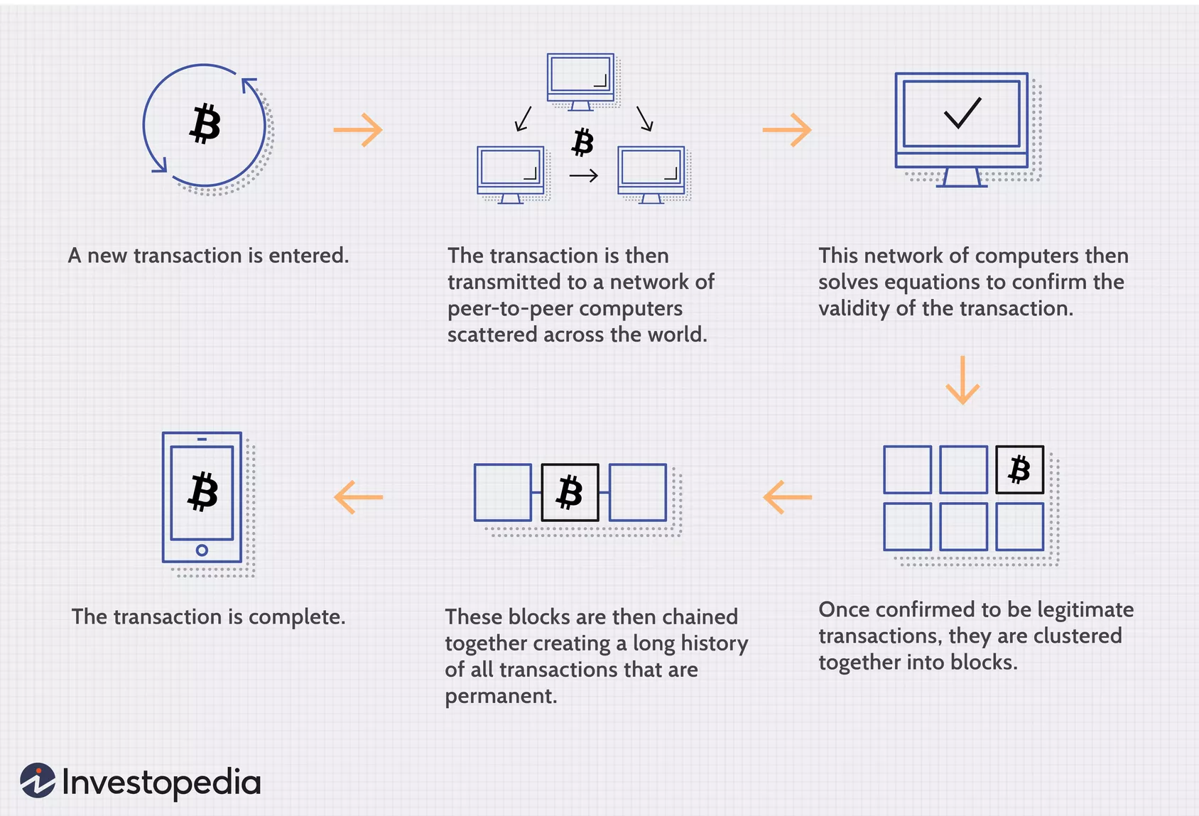
Рисунок 1.2 – Схема логіки роботи Bitcoin blockchain

База даних структурує свої дані в таблиці, тоді як блокчейн, як випливає з його назви, структурує свої дані у фрагменти (блоки), які пов'язані один з одним. Це робить так, що усі блокчейны є базами даних, але не усі бази даних являються блокчейнами. Ця система також за своєю суттю створює безповоротну тимчасовий потік даних, якщо реалізована в децентралізованому вигляді. Коли блок заповнюється, він закріплюється в послідовності і стає частиною цієї тимчасового потоку. Кожному блоку в ланцюгу дається точна мітка часу, коли він додається в ланцюг (рис 1.3).

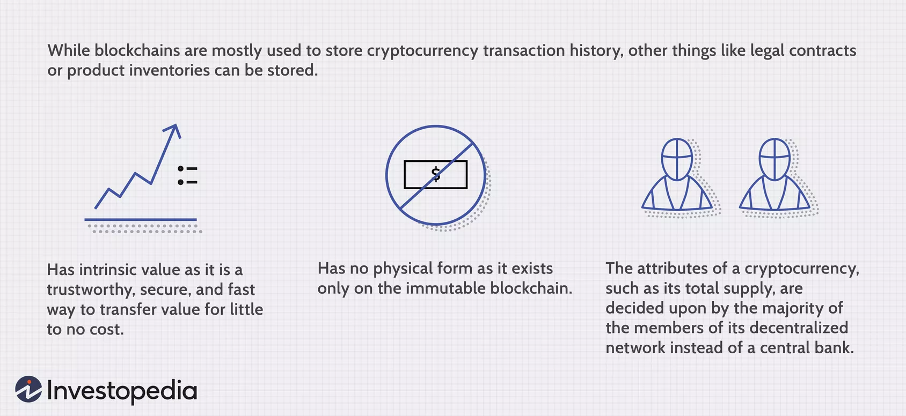
Рисунок 1.3 – Децентралізація та безпосередність мережі Bitcoin

Для розуміння блокчейна повчально розглянути його в контексті того, як він був реалізований Bitcoin. Подібно до бази даних, Биткойну потрібний набір комп'ютерів для зберігання його послідовності блоків. Для Bitcoin цей блокчейн - це просто особливий тип бази даних, в якій зберігаються всі коли-небудь створенні транзакции. У разі Биткойна і на відміну від більшості баз даних, ці комп'ютери не знаходяться під одним дахом, і кожен комп'ютер або група комп'ютерів керується унікальною людиною або групою осіб.
У цій моделі блокчейн Биткойна використовується децентрализованно. Проте приватні централізовані блокчейны, в яких комп'ютери, що становлять його мережу, належать і керуються одним об'єктом, все ж існують.
У ланцюгу блоків кожен вузол має повний запис даних, які зберігалися в ланцюжку блоків з моменту її створення. Для Bitcoin дані - це уся історія усіх транзакций. Якщо один вузол має помилку у своїх даних, він може використати тисячі інших вузлів в якості контрольної точки для виправлення себе. Таким чином, жоден вузол в мережі не може змінювати інформацію, що зберігається в нім. Через це історія транзакцій в кожному блоці, що становить ланцюгом Bitcoin, невідворотна.
Якщо один користувач втручається в запис транзакцій Bitcoin, усі інші вузли зсилатимутся один на одного і легко визначити вузол з невірною інформацією. Ця система допомагає встановити точний і прозорий порядок подій. Для Bitcoin ця інформація є списком транзакцій, але також можливо, що блокчейн може містити різну інформацію, таку ​​як юридичні контракти, ідентифікаційні ці держави або інвентар продукції компанії.
Протокол Bitcoin побудований на блокчейне. У дослідницькому документі, присвяченому цифровій валюті, розробник Bitcoin під псевдонімом Сатоши Накамото назвав її "новою системою електронних грошей, повністю одноранговою, без довіреної третьої сторони".
Тут важливо зрозуміти, що Bitcoin просто використовує блокчейн як засіб прозорого запису реєстру платежів, але теоретично блокчейн можна використати для незмінного запису будь-якої кількості точок даних. Як обговорювалося вище, це можуть бути транзакції, голоси на виборах, товарні запаси, ідентифікація штату, документи додому і багато що інше.
Нині існує величезна кількість проектів, грунтованих на блокчейне, які прагнуть реалізувати блокчейн способами, що допомагають суспільству, окрім простого запису транзакцій. Хорошим прикладом є використання блокчейна як способу голосування на демократичних виборах. Природа незмінності блокчейна означає, що шахрайське голосування стане набагато складніше.
Наприклад, система голосування може працювати так, що кожному громадянинові країни буде видана одна криптовалюта або токен. Потім кожному кандидатові буде надана конкретна адреса гаманця, і виборці відправлять свій токен або криптовалюту на адресу того кандидата, за якого вони хочуть проголосувати. Прозорий і відстежуваний характер блокчейна усуне необхідність в підрахунку голосів людей, а також можливість зловмисників підробити фізичні бюлетені.

1.2 Що таке криптовалюти

Перш ніж ми детальніше розглянемо деякі з цих альтернатив Bitcoin, коротко розглянемо, що мається на увазі під такими термінами, як криптовалюта і альткойн. Криптовалюта в широкому сенсі - це віртуальні або цифрові гроші, які набувають форми токенів або "монет". Хоча деякі криптовалюты вийшли у фізичний світ за допомогою кредитних карт або інших проектів, переважна більшість залишається повністю нематеріальною.
"Крипто" в криптовалютах відноситься до складної криптографії, яка дозволяє створювати і обробляти цифрові валюти і їх транзакції в децентрализованных системах. Разом з цією важливою "криптовалютною" особливістю цих валют являється загальна децентралізація. Криптовалюти зазвичай розробляються у вигляді програмного коду, в який вбудовані механізми для випуску (часто, але не завжди, за допомогою процесу, так званого як "майнінг") і інших засобів контролю та підтримки роботоспроможності мережі.
Криптовалюты майже завжди розробляються так, щоб бути вільними від урядових маніпуляцій і контролю, хоча у міру того, як вони ставали все більш популярними, цей засадничий аспект галузі піддавався критиці. Криптовалюты, змодельовані за зразком Bitcoin, разом називаються альткойнами, а в деяких випадках "шиткойнами", і часто намагалися представити себе як модифіковані або поліпшені версії Биткойна. Хоча деякі з цих валют можуть мати деякі вражаючі характеристики, яких немає у Bitcoin.
Нижче буде розглянуто деякі з найбільш важливих цифрових валют, окрім Bitcoin. По-перше, одно застереження: такий список не може бути повністю вичерпним. Однією з причин цього є той факт, що за станом на листопад 2021 року існує більше 10 000 криптовалют. Хоча багато хто з цих криптовалют практично не має об'ємів торгів, деякі з них користуються величезною популярністю серед відданих співтовариств спонсорів і інвесторів.
Крім цього, сфера криптовалют постійно розширюється, і завтра може бути випущений наступний великий цифровий токен. Хоча Bitcoin широко вважається піонером у світі криптовалют, аналітики застосовують безліч підходів для оцінки токенов, окрім BTC. Наприклад, аналітики часто надають велике значення ранжируванню монет один відносно одного з точки зору ринкової капіталізації.
Криптовалюты призначені для використання для платежів, передачі вартості через децентрализованную мережу користувачів. Багато альткоїнів (тобто не Bitcoin, інші криптовалюти, наприклад як Ethereum) класифікуються таким чином і іноді можуть називатися цінними токенами.
Існують також токени на основі блокчейнів, які служать не для грошей. Одним з прикладів може бути токен, випущений у рамках первинної пропозиції монет (ICO), який є долею у блокчейні або проекті децентралізованих фінансів. Якщо токены пов'язані з вартістю компанії або проекту, їх можна назвати цінними паперами (наприклад, цінні папери, такі як акції, але вони не несуть такої юридичної безпеки).
Інші токены мають конкретний варіант використання або функцію, наприклад, токены Storj дозволяють людям обмінюватися файлами в децентрализованной мережі, або Namecoin надає децентралізовану службу DNS для інтернет-адрес. Вони відомі як службові токени.
Сьогодні, багато користувачів криптовалют розуміють і цінують ці відмінності, коли трейдери і нефахові інвестори можуть не помічати різниці, оскільки усі категорії токенов, як правило, торгуються однаково на криптобіржах.

1.3 Деякі відомі криптовалюти

1.3.1 Ethereum (ETH)

Перша альтернатива Bitcoin в нашому списку, Ethereum, є децентрализованную програмною платформою, яка дозволяє створювати і запускати смарт-контракты і децентрализованные застосування (dapps) без простоїв, шахрайства, контролю або втручання з боку третіх осіб. Метою Ethereum є створення децентрализованного набору фінансових продуктів, до якого будь-яка людина у світі може отримати вільний доступ, незалежно від національності, етнічної приналежності або віросповідання. а ідентифікація штату може отримати доступ до банківських рахунків, позик, страховки або множини інших фінансових продуктів.
Додатки на Ethereum запускаються на ефірі, його криптографічному токене, залежному від платформи. Ефір схожий на засіб пересування по платформі Ethereum, і його шукають в основному розробники, що бажають розробляти і запускати додатки усередині Ethereum, а тепер інвестори, що бажають здійснювати покупки інших цифрових валют за допомогою ефіру. Ефір, запущений в 2015 році, нині є другою за величиною цифровою валютою по ринковій капіталізації після Bitcoin, хоча він значно відстає від домінуючої криптовалюты.3 За станом на листопад 2021 року, торгуючи за ціною близько 4000 доларів за ETH, ринкова капіталізація ефіру менше вдвічі менше, ніж у Bitcoin.
У 2021 році Ethereum перевів свій алгоритм консенсусу з доказу роботи (PoW) на доказ долі володіння (PoS) .6 Цей крок покликаний дозволити мережі Ethereum працювати з набагато меншим енергоспоживанням і поліпшеною швидкістю транзакцій, а також для створення більше дефляційного економічного середовища. Proof - of - Stake дозволяє учасникам мережі "ставити" свій ефір в мережу. Цей процес допомагає захистити мережу і обробляти транзакції, що відбуваються. Ті, хто це робить, нагороджуються ефіром, аналогічно процентному рахунку. Це альтернатива механізму доказу роботи Биткойна, коли майнеры отримують більше Bitcoin за обробку транзакцій.

1.3.2 Litecoin (LTC)

Litecoin, запущений в 2011 році, був однією з перших криптовалют, що послідували по стопах Bitcoin , і його часто називають "срібло в порівнянні із золотом - Bitcoin". Він був створений Чарлі Ли, випускником Массачусетського технологічного інституту і колишнім інженером Google.
Litecoin грунтований на глобальній платіжній мережі з відкритим вихідним кодом, яка не контролюється яким-небудь центральним органом і використовує scrypt в якості доказу роботи, який може бути декодований за допомогою процесорів споживчого рівня. Хоча Litecoin багато в чому схожий на Биткойн, у нього більш висока швидкість генерації блоків і, отже, швидший час підтвердження транзакції. Окрім розробників, росте число продавців, приймаючих Litecoin. За станом на листопад 2021 року Litecoin має ринкову капіталізацію у розмірі 14 мільярдів доларів і вартість одного токена близько 200 доларів, що робить його сімнадцятою за величиною криптовалютою.

1.3.3 Cardano (ADA)

Cardano - це криптовалюта "Доказ ставки Уроборос", створена на основі дослідницького підходу інженерами, математиками і експертами по криптографії. Проект був співзасновником Чарльзом Хоскинсоном, одним з п'яти перших членів-засновників Ethereum. Після деяких розбіжностей з напрямом Ethereum, він пішов, а пізніше допоміг створити Cardano. Команда Cardano створила свій блокчейн шляхом великих експериментів і досліджень, що рецензувалися. Дослідники, що стоять за проектом, написали більше 90 статей за технологією блокчейн по широкому кругу тим. Це дослідження складає основу Cardano.
Завдяки цьому строгому процесу Cardano, здається, виділяється серед своїх однолітків по доказу долі володіння, а також серед інших великих криптовалют. Кардано також називають "вбивцею Ethereum", оскільки його блокчейн, як то кажуть, здатний на большее. Проте, Cardano все ще знаходиться на початковій стадії. Попри те, що він обігнав Ethereum по моделі консенсусу з доказом ставки, йому ще належить пройти довгий шлях з точки зору децентрализованных фінансових застосувань.
Cardano прагне стати світовою фінансовою операційною системою, створюючи децентрализованные фінансові продукти, подібні Ethereum, а також пропонуючи рішення для взаємодії ланцюгів, шахрайства з виборцями і відстежування юридичних контрактів, серед іншого. За станом на листопад 2021 року Cardano займає шосте місце за величиною ринкової капіталізації в 57 мільярдів доларів, а ціна одного ADA складає близько 1,79 долара.

1.3.4 Polkadot (DOT)

Polkadot - це унікальна криптовалюта з підтвердженням долі володіння, яка спрямована ​​на забезпечення взаємодії між іншими блокчейнами. Його протокол призначений для підключення дозволених і заборонених блокчейнов, а також оракулів, щоб системи могли працювати разом під одним дахом. Основним компонентом Polkadot є його ланцюжок ретрансляції, яка забезпечує взаємодію різних мереж. Це також дозволяє використати "парачейны" або паралельні ланцюжки блоків з власними власними токенами для конкретних випадків використання.
Чим Polkadot відрізняється від Ethereum, так це тим, що замість того, щоб створювати просто децентрализованные застосування на Polkadot, розробники можуть створювати свої власні блокчейны, використовуючи при цьому безпеку, яку вже має мережу Polkadot. За допомогою Ethereum розробники можуть створювати нові блокчейны, але повинні створювати власні заходи безпеки, які можуть залишати нові і дрібніші проекти відкритими для атак, оскільки чим більше блокчейн, тим більше у нього безпеки. Ця концепція в Polkadot відома як загальна безпека.
Polkadot був створений Гэвином Вудом, ще одним членом основних засновників проекту Ethereum, у яких були різні думки про майбутнє проекту. За станом на листопад 2021 року ринкова капіталізація Polkadot складає близько 41 мільярда доларів, а вартість однієї DOT складає 39 доларів.

1.3.5 Bitcoin Cash (BCH)

Bitcoin Cash (BCH) займає важливе місце в історії альткоїнів, тому що це один з самих ранніх і успішних хард-форков оригінального Bitcoin. У світі криптовалют форк відбувається в результаті дебатів і суперечок між розробниками і майнерами. Із-за децентрализованного характеру цифрових валют оптові зміни в коді, що лежить в основі токена або монети, мають бути внесені відповідно до загального консенсусу; механізм цього процесу залежить від конкретної криптовалюты.
Коли різні фракції не можуть прийти до згоди, іноді цифрова валюта розділяється, при цьому початковий ланцюжок залишається вірним своєму початковому коду, а новий ланцюжок починає життя як нова версія попередньої монети зі змінами в її коді.
BCH почав свою діяльність в серпні 2017 року в результаті одного з таких розколів. Дискусія, яка привела до створення BCH, була пов'язана з проблемою масштабованості; У мережі Bitcoin є обмеження на розмір блоків : один мегабайт (МБ). BCH збільшує розмір блоку з одного МБ до восьми МБ, при цьому ідея полягає в тому, що більші блоки можуть містити в собі більше транзакцій, і тому швидкість транзакцій буде збільшена. Він також вносить інші зміни, включаючи видалення протоколу Segregated Witness, який впливає на простір блоків. За станом на листопад 2021 року ринкова капіталізація BCH складає близько 10,5 мільярдів доларів, а вартість токена - 555 долларів.

1.3.6 Binance Coin (BNB)

Binance Coin - це службова криптовалюта, яка працює як спосіб оплати комісій, пов'язаних з торгівлею на біржі Binance. Це третя за величиною криптовалюта по ринковій капіталізації. Ті, хто використовує токен як платіжного засобу при обміні, можуть торгувати зі знижкою. Блокчейн Binance Coin також є платформою, на якій працює децентрализованная біржа Binance. Біржа Binance була заснована Чанпэн Чжао і є однією з найширше використовуваних бірж у світі по об'ємах торгів.
Спочатку Binance Coin була токеном ERC - 20, який працював на блокчейне Ethereum. Врешті-решт у нього був запуск власної основної мережі. У мережі використовується модель консенсусу з доказом долі володіння. За станом на листопад 2021 року ринкова капіталізація Binance Coin складає 91,5 мільярда доларів, а вартість одного BNB складає 545 доларів.

1.3.7 Tether (USDT)

Tether був одним з перших і найпопулярніших з групи так званих стейблкоінів, криптовалют, які прагнуть прив'язати свою ринкову вартість до валюти або іншої зовнішньої контрольної точки для зниження волатильности. Оскільки більшість цифрових валют, навіть такі великі, як Биткойн, часто переживають періоди різанням волатильности, Tether і інші стейблкоіни намагаються згладити коливання цін, щоб притягнути користувачів, які інакше могли б бути обережними. Ціна Tether безпосередньо прив'язана до ціни долара США. Система дозволяє користувачам своєчасно здійснювати переклади з інших криптовалют назад в долари США, це фактично перетворення у звичайну валюту.
Запущений в 2014 році, Tether описує себе як "платформу з підтримкою блокчейна, призначену для полегшення використання фіатных валют в цифровому форматі" 21. По суті, ця криптовалюта дозволяє людям використати мережу блокчейнов і пов'язані з ними технології для транзакцій в традиційних валютах, зводячи до мінімуму волатильность і складність, часто пов'язані з цифровими валютами. За станом на листопад 2021 року Tether є п'ятою за величиною криптовалютой по ринковій капіталізації із загальною ринковою капіталізацією в 73,7 мільярда доларів і вартістю одного токена в 1 доллар.

Висновки до розділу 1
Ринок криптовалютних активів потенційно дуже перспективне місце для інвестицій та спекуляцій з метою збільшення початкового капіталу.

2 ОГЛЯД ІСНУЮЧИХ ТЕОРІЙ

2.1 Хвильова теорія Елліотта в аналізі руху цін крипто-активів

Ціна будь-якого активу, на часовому графіку, рухається вгору або вниз нагадуючи хвилі (рис. 2.1). Хвильова теорія Еліота поділяє поведінку зміни ціни активу на тренд та корекцію. Рух ціни вниз або вгору показуе напрямок тренду, в той час як корекція - рух проти тренду.
Тренд називаеться імпульсною хвилею, а корекція - коригуючою хвилею. Закономірність, яку виявив Еліот, полягає в тому, що імпульсна хвиля має тенденцію реагувати на 5 хвиль, це означає що ринок живе за певними законами у вигляді 5 повторюваних хвиль. Імпульс - рухається в одному напрямку з подальшою коригуючою реакцією в трьох послідовних хвилях.

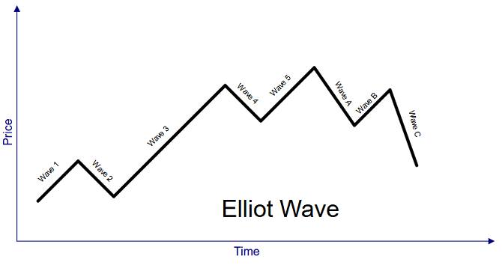
Рисунок 2.1 – Репрезентація хвильової теорії Еліота на псевдо-графіку

На графіку (рис 2.1) імпульсні хвилі пронумеровані цифрами від 1 до 5, а хвилі корекції - літерами A, B і C. Три імпульсні хвилі (1, 3, 5) впливають на напрямок руху. Інші дві хвилі (2, 4) є хвилями проти тренду - коригуючі. Тому якщо ринок рухається вгору, вони відкатять ціну трохи до низу. Для багатьох трейдерів-початківців питання чіткого визначення цих хвиль стає складним завданням, адже насправді хвилі Еліота можуть бути присутні на різних часових фреймах. Можна побачити паттерн на годинних фреймах, який міг би, наприклад, вписуватися у збільшену версію хвилі Еліота на одноденних фреймах.

2.1.1 Три важливих правила патерну хвиль Еліота

Звичайна стратегія яку ви можете використовувати, дивлячись на імпульсні хвилі, що третя хвиля є найдовшою, та те що імпульсна п'ята хвиля скоріше за всього буде однакової довжини з першою:
- Друга хвиля ніколи не рухається нижче початку першої.
- Третя хвиля ніколи не найкоротша. Нагадуємо що в нас є три хвилі які рухаються за трендом (1, 3, 5). Вимірюючи довжину цих хвиль, хвиля 3 ніколи не є найкоротшою.
- Четверта хвиля - корекційна, ніколи не потрапляє в цінову зону першої хвилі.

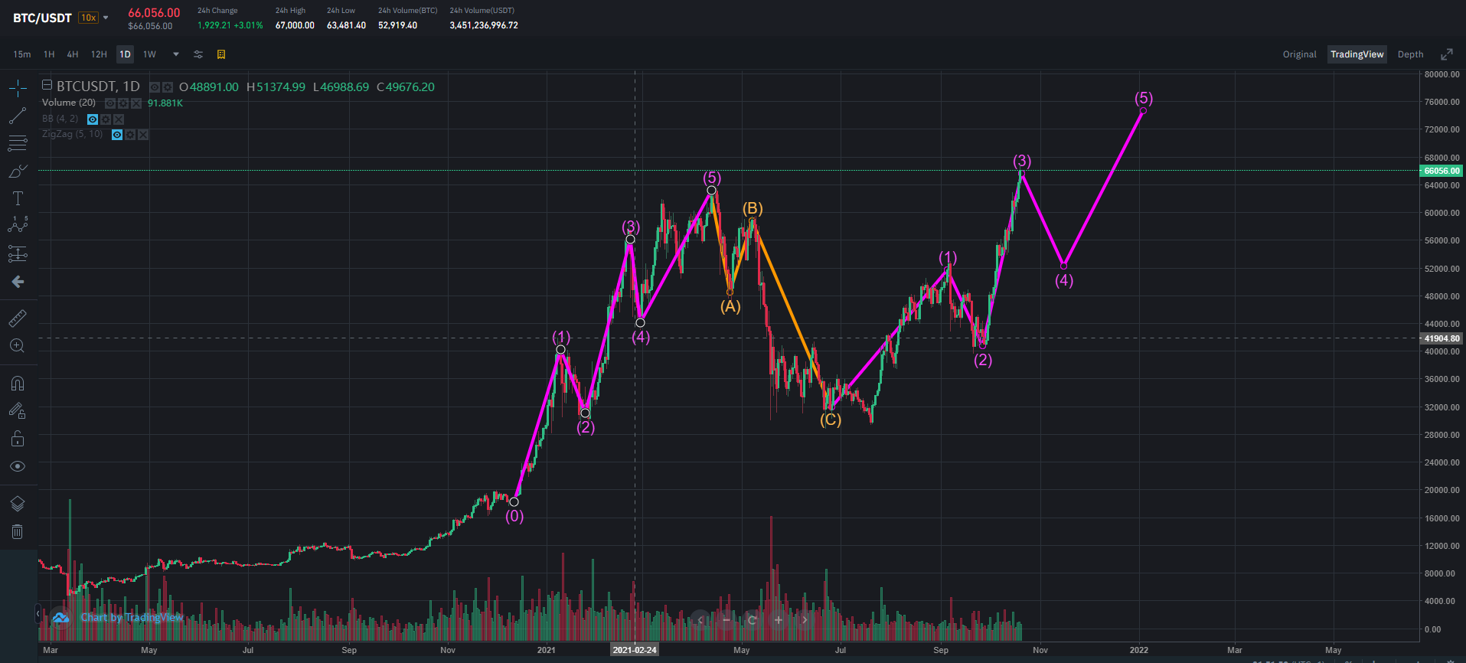
Рисунок 2.2 – Мануальные накладання хвиль Еліота на реальний графік BTC/BUSD
Наприклад, ось графік за 2021 рік для біткойна, на який накладено аналіз за хвилями Еліота (рис 2.1).

2.1.2 Які найкращі входи та виходи

- Початок хвилі 1 - ідеальна точка входу. Однак це важко помітити, оскільки це відбувається після раптового падіння ринку або періоду консолідації, який може тривати дні або навіть тижні.
- Найпростіші місця для торгівлі - це дно хвилі 2 або хвилі 4, і це популярні місця серед трейдерів. Вершини хвилі 3 або хвилі 5 краще уникати.
- Кінець хвилі С - ваш найкращий варіант. Знову ж таки, це може бути важким часом, оскільки ці кінцеві хвилі можуть повернутися до 100% початкової 5-хвильової моделі Елліотта. Більш безпечною альтернативою є консолідація, яка виходить за межі кінцевої лінії тренду коригувальної хвилі.

Незважаючи на те, що хвилі Еліота один з найкращих інструментів, передбачених для прогнозування настроїв інвесторіві, необхідно пам’ятати, що фрактальна поведінка ринку не обов’язково робить її на 100% передбачуваною.
Точки входу і виходу на ринку завжди вимагали ваших власних досліджень, і так завжди буде.
Ви можете використовувати Принцип Хвилі Еліота, щоб прийняти обгрунтоване рішення про купівлю, в залежності від того, на якій із двох фаз (імпульсу чи корекції) зараз знаходиться ринок. Ви також можете використовувати цей принцип разом з іншими торговими стратегіями, наприклад, рівнями Фібоначчі.

2.2 Числа Фібоначчі в аналізі руху цін крипто-активів

Ряд Фібоначчі - це досить простий набір чисел (1,1,2,3,5,8,13,21 ……), за допомогою якого кожен термін може бути отриманий шляхом додавання його безпосередніх двох попередників.
Серія Фібоначчі - числа, на які слід звернути увагу. Ряд чисел Фібоначчі, де кожне число в цій серії приблизно в 1,618 рази більше попередніх, що дає початок першому важливому числу, корисному для торгівлі (0,618). Аналогічно, ще одне важливе число, яке виходить за допомогою цього ряду, 0,382, одержується діленням числа на інше число, розміщене на два місця праворуч.
Хоча зараз числа можуть здатися нечіткими, зрозумійте, що всі вони взяті за допомогою тієї чи іншої формули з ряду Фібоначчі. Історично цей підхід виявився корисним як чудовий інструмент при торгівлі будь -яким фінансовим інструментом, криптовалютою чи іншим способом.
В своїй роботі "Закони природи" Ральф Еліот казав що, математичною основою його теорії стала послідовність чисел, яку відкрив Фібоначчі в 13-тому столітті. У його честь відкриту їм послідовність стали називати "числами Фібоначчі".
Фібоначчі опублікував три великі праці, найвідомішим з яких є «Книга Абака». Завдяки цій книзі Європа засвоїла індо-арабську систему числення, яка згодом замінила традиційні тогочасні римські цифри. Роботи Фібоначчі мають велике значення для подальшого розвитку математики, фізики, астрономії та загальної техніки.
Числова послідовність: 1, 1, 2, 3, 5, 8, 13, 21, 34, 55, 89, 144…(і далі до нескінченності). Послідовність Фібоначчі містить має властивість, не останні з яких - майже постійний взаємозв'язок між числами. Сумма будь-яких двух сусідніх чисел рівна следующему числу в последовательности. Например: 3 + 5 = 8; 5 + 8 = 13 и т.д.
Послідовність Фібоначчі має дуже цікаві характеристики, не остання - це майже постійна залежність між числами. Сума будь -яких двох суміжних чисел дорівнює наступному в послідовності. Наприклад: 3 5 = 8; 5 8 = 13 тощо. Співвідношення будь-якого номера до наступного близьке до 0,618 (після перших чотирьох цифр). Наприклад: 1: 1 = 1; 1: 2 = 0,5; 2: 3 = 0,67; 3: 5 = 0,6; 5: 8 = 0,625; 8: 13 = 0,615; 13:21 = 0,619 тощо. Зверніть увагу, як значення коефіцієнта коливається в районі 0,618, діапазон коливань поступово звужується, а значення: 1,00; 0,5; 0,67. Відношення будь-якого числа до попереднього приблизно дорівнює 1,618 (обернене дорівнює 0,618). Наприклад: 13: 8 = 1625; 21: 13 = 1615; 34: 21 = 1619.
Чим більше номера чисел, тим більше вони наближаються до величини 0,618 і 1,618. Відношення будь-якого числа до того, що йде за ним через одне наближається до 0,382, а до передування через одне число - 2,618. Наприклад: 13: 34 = 0,382; 34: 13 = 2,615. Послідовність Фібоначчі містить і інші цікаві співвідношення, або коефіцієнт, але ті, які ми тільки що привели, - найважливіші. Як ми вже підкреслювали вище, насправді Фібоначчі не є першовідкривачем своєї послідовності. Річ у тому, що коефіцієнт 1,618 або 0,618 був відомий ще старогрецьким і староєгипетським математикам, які називали його "золотим коефіцієнтом" або "золотим перерізом". Його сліди ми знаходимо в музиці, образотворчому мистецтві, архітектурі і біології. Греки використали принцип "золотого перерізу" при будівництві Парфенону, єгиптяни - Великої піраміди в Гізе.
Властивості "золотого коефіцієнта" були добре відомі Піфагору, Платону і Леонардо да Вінчі. Пропорції чисел Фібоначчі дають орієнтири не лише можливих рівнів відкату, але і вказують можливу величину ходу у разі продовження тенденції. Якщо після ходу ринок відкочується, а потім продовжує хід в тому ж напрямі, то в типовому випадку величина продовженого ходу може скласти 1.618.

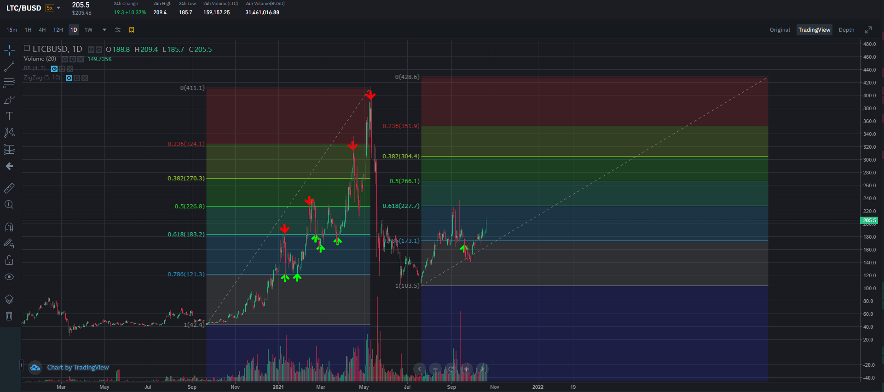
Рисунок 2.3 – Мануальне накладання графіків рівнів Фібоначчі на парі LTC/BUSD від локального мінімуму вгору

Одним із способів використання послідовності Фібоначчі є побудова дуг. Центр цієї дуги вибирається у важливій зоні супротиву або нижній точці - точці підтримки. Радіус дуги обчислюється множенням коефіцієнта Фібоначчі на величину попереднього різкого падіння або подорожчання. Вибрані коефіцієнти 0,333, 0,382, 0,4, 0,5, 0,6, 0,618, 0,666. Залежно від їх положення дуга буде виконувати роль опору або опори.

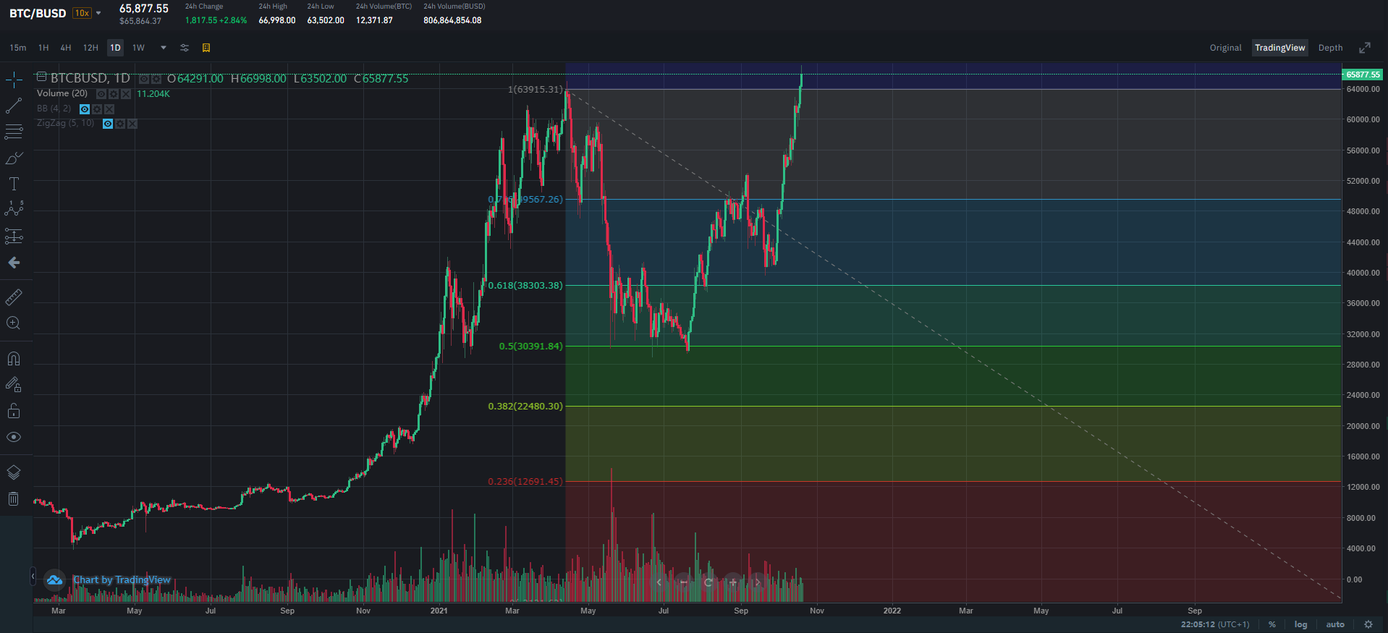
Рисунок 2.4 – Мануальне накладання графіку рівня Фібоначчі на парі BTC/BUSD від локального максимуму вниз

Для того, щоб отримати уявлення не лише про рівні, але і часу виникнення тих або інших цінових рухів, дуги зазвичай використовують з віяловими або швидкісними лініями. Принцип їх побудови схожий на описаний тільки що. Вибираємо точку (чи точки) минулих екстремумів і будуємо вертикальну лінію з вершини другого з них, і горизонтальну - з вершини першого. Вертикальний відрізок, що вийшов таким чином, ділимий на ті, що відповідають коефіцієнтам фібоначі. Після цього малюємо промені, що виходять з першої точки і що проходять через обрані тільки що. Якщо використати стосунки в 1/3 і 2/3, отримаємо швидкісні лінії, якщо строгіші 0.382, 0.5, 0.618 - отримаємо віялові лінії. І ті і інші служитимуть в якості ліній опору або підтримки для цінового тренду.

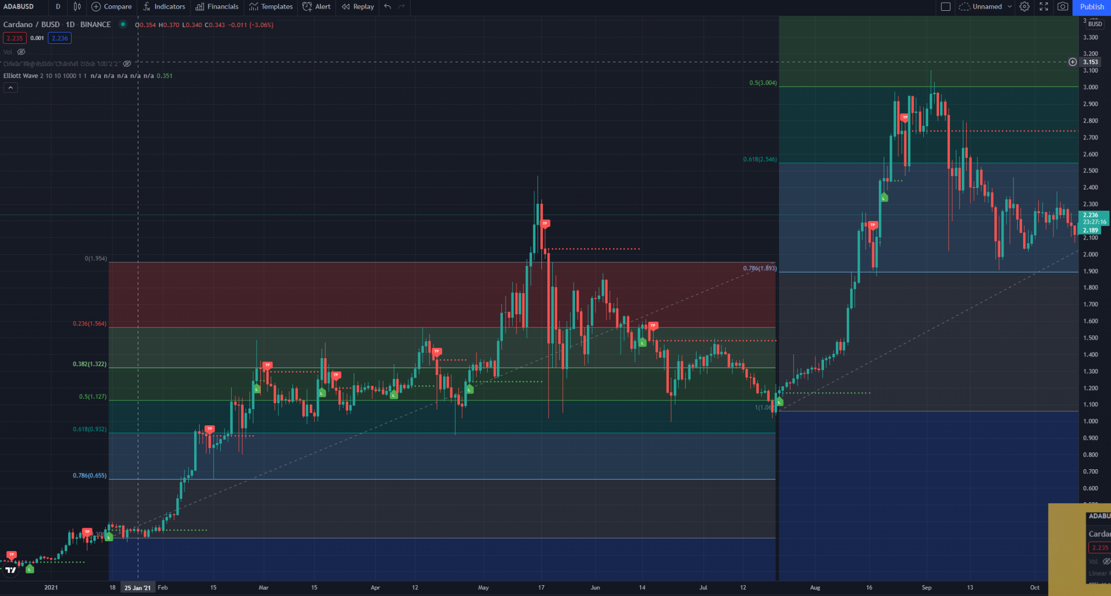
Рисунок 2.5 – Мануальне накладання графіків рівнів Фібоначчі на парі ADA/BUSD від локального мінімуму вгору

Перетини віялових ліній і дуг служитимуть сигналами для виявлення поворотних точок тренду, причому як за ціною, так і за часом.

2.3 Хвильова теорія Еліота та числа Фібоначчі

Головне відкриття Р. Еліота полягало в тому, що поведінка "натовпу" - підкоряється деяким законам. На його думку, соціально-масова психологічна поведінка послідовно проходить стадії експансії, ентузіазму і ейфорії, за якими йдуть заспокоєння, занепад і депресія. Ця схема простежується в різних періодах часу, починаючи з декількох хвилин і закінчуючи віками.
Основою Теорії служить так звана хвильова діаграма. Хвиля - ясно помітний ціновий рух. Наслідуючи правила психологічної поведінки, усі рухи цін розбиваються на п'ять хвиль у напрямі сильнішого тренду, і на три хвилі - у зворотному напрямі.

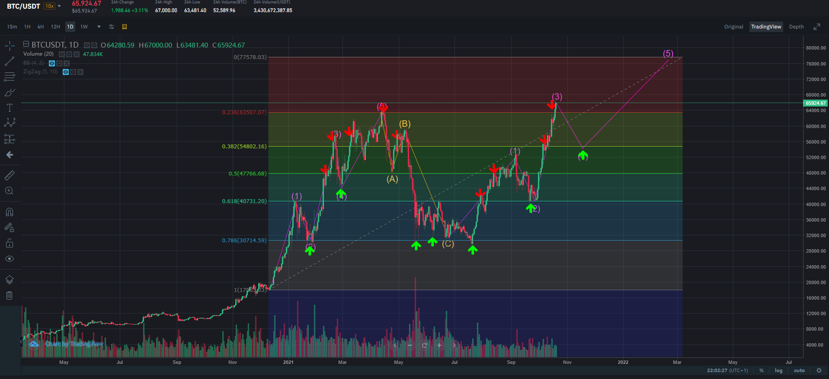
Рисунок 2.6 – Хвилі Еліота та рівні Фібоначчі з ідеальними точками укладання угод на парі BTC/USDT

(1) (3) (5) (А) (С) - імпульсні хвилі; (2) (4) (B) - хвилі корекції. Як тільки завершується зростання, що складається з 5 хвиль, починаються 3 хвилі корекції (А) (В) (С).
Незалежно від міри, тенденція завжди розвиватиметься по основному 8-хвильовому циклу (рис 2.6). Хвилі можуть розбиватися (3 або 5). Це розбиття залежить від напряму більшої хвилі, частиною якої вона є. Так, хвилі (1) (3) (5) діляться на 5 хвиль кожна, оскільки хвиля I - висхідна. Хвилі (2) (4) діляться на 3 хвилі меншої міри, оскільки ці дві хвилі йдуть проти тенденції. Хвилі (А) (В) (С) складають хвилю II більшої міри, що коригує. (А) (С) - діляться на 5 хвиль, оскільки співпадають з напрямом старшої тенденції II. (В) - складається з трьох хвиль, оскільки йде проти тенденції II.

2.3.1 Загальні правила

Корекція не может складатися з 5 хвиль.
Якщо при загальній тенденції зростання спостерігається 5-хвилеве падіння, можна з високою долею ймовірності констатувати, що ми маємо справу з I хвилею 3-хвилевого (А) (В) (С) падіння, тобто падіння продовжиться. На "ведмежому" ринку після 3-хвилевого підвищення повинні поновитися тенденція падіння, а пожвавлення, що складається з 5 хвиль - попередження, що слід чекати значнішого руху цін вгору. Ця хвиля може виявитися I хвилею "бичої" тенденції.

Спостереження автора, за якими можна розпізнати хвилі, незалежно від їх ієрархії:

- Хвиля 1
Буває, коли "ринкова психологія" практично ведмежа. Новини як і раніше негативні. Як правило, він дуже сильний, якщо є стрибком (перехід від ведмежого тренду до бичачого, пробиття потужного рівня опору і т. Д.). У спокійному стані зазвичай демонструє незначні цінові рухи на тлі загального коливання.
Майже половина усіх перших хвиль зароджується біля основи ринку і є ні чим іншим, як "відскоком" від найбільш низьких рівнів. 1 хвиля, як правило, найкоротша з 5 хвиль, іноді дуже динамічна, особливо якщо це "відскок" від важливої психологічної зони.

- Хвиля 2
Відбувається, коли ринок швидко відкочується від недавніх важко завойованих прибуткових позицій. Він може відкотитися майже до 100% Хвилі 1, але не нижче свого початкового рівня. Зазвичай він складає 60% Хвилі 1 і розвивається на тлі переважаючої кількості інвесторів, що вважають за краще фіксувати прибуток.
Як правило, проходить повністю або майже повністю відстань, пройдену 1-ю хвилею, але утримується над рівнем основи 1 хвилі.

- Хвиля 3
Це те, заради чого живуть послідовники Еліота. Спостерігається стрімке зростання оптимізму інвесторів. Це найпотужніша і щонайдовша хвиля зростання (ніколи не може бути найкоротшою), коли ціни прискорюються, а об'єми збільшуються. Типова 3-тя хвиля перевищує 1-шу, принаймні, в 1,618 разу або навіть більше. Як правило, найдовша і динамічна з усіх 5 імпульсних хвиль. Перетин 3-ю хвилею рівня вершини 1 хвилі реєструє усі типи класичних проривів і сигнал до відкриття довгих позицій. На цю хвилю доводиться різке збільшення об'ємів торгівлі. Хвиля 3 ніколи не може бути найкоротшою.

- Хвиля 4
Часто буває складно ідентифікувати. Зазвичай він відкочується не більше ніж на 38т хвилі 3. Його глибина і довжина зазвичай не дуже значні. На ринку як і раніше переважають оптимістичні настрої. Хвиля 4 може не перекривати Хвилю 2, поки п'ятихвилевий цикл не стане частиною кінцевого трикутника.
Ця хвиля має складну будову, вона так само, як і хвиля 2 є фазою корекції або консолідації, проте відрізняється своєю будовою (правило чергування) - часто з'являються трикутники.
Загальне правило: Основа хвилі 4 ніколи не перекриває вершину хвилі 1.

- Хвиля 5
Часто ідентифікується за допомогою расходимости імпульсу. Ціни ростуть при середніх об'ємах торгівлі. Хвиля формується на тлі масового ажіотажу серед публіки. У кінці хвилі об'єми торгів часто різко зростають.
Набагато менш динамічна, чим хвиля 3. Під час цієї хвилі багато індикаторів (осцилятори) відстають від руху цін, і з'являються негативні розбіжності (дивергенція), попереджаючи про наближення вершини ринку.

- Хвиля A
Багато трейдерів як і раніше вважають підйом різким поверненням. Але з'являються трейдери, впевнені в зворотному. Характеристики цієї хвилі часто дуже схожі на характеристики Хвилі 1.
Найбільш переконливим сигналом появи цієї хвилі є розбиття на 5 менших хвиль, при цьому збільшення об'єму відповідає зниженню ціни.

- Хвиля B
Часто дуже нагадує Хвилю 4, і її дуже важко ідентифікувати. На залишках оптимізму показує незначні рухи вгору.
Ця хвиля робить "відскок" цін вгору при новій низхідній тенденції. Для неї характерний низький об'єм. При цьому утворюється "подвійна вершина". Іноді навіть перекриває вершину хвилі 5.

- Хвиля C
Сильна низхідна хвиля на тлі загального переконання в тому, що почався новий, низхідний тренд. Тим часом деякі інвестори починають обережно купувати. Ця хвиля характеризується високим імпульсом (п'ять хвиль) і завдовжки до 1,618-кратної Хвилі 3.
Часто опускається набагато нижче основи хвилі А, зокрема, при проведенні лінії тренду під основою хвилі 4 і хвилі А на графіці з'являється фігура "голова-плечі".
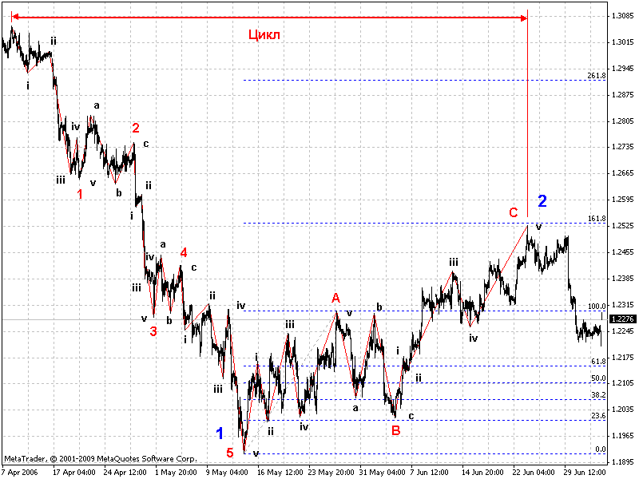
Рисунок 2.7 – Хвилі Еліота відносно різних трендів з розбиванням на під-хвилі та рівнями Фібоначчі від локального мінімуму вгору

Повний цикл "бичачого" ринку складається з 8 хвиль: 5 хвиль зростання, за якими йдуть 3 хвилі падіння (рис 2.7).
Тенденція підрозділяється на 5 хвиль у напрямі наступної в ієрархії, тривалої тенденції. Корекція завжди складається з трьох хвиль. Прості корекції бувають двох типів: зигзаги 5-3-5 і плоскі хвилі 3-3-5 (рис 2.7).

Трикутники, як правило, утворюються на четвертих хвилях (ця модель завжди передує останній хвилі). Трикутник може також бути хвилею В, що коригує.
Будь-яка хвиля є частиною довшої і підрозділяється на коротші. Іноді одна з імпульсних хвиль розтягується. Інші дві повинні залишатися рівними за часом і протяжності (рис 2.7).

2.3.2 Психологія учасників. Важливі числові діапазони.

Математичною основою теорії хвиль Еліота є послідовність Фібоначчі. Кількість хвиль, що утворюють тенденцію, співпадає з числами Фібоначчі. Коефіцієнти Фібоначчі і грунтовані на них стосунки довжини корекції використовуються для визначення цінових орієнтирів. Відношення довжини корекції до попереднього руху ринку часто дорівнює 62%, 50% і 38%.
Правило чергування попереджає, що не слід чекати однакового прояву цінової динаміки двічі підряд.
"Бичачі" ринки не повинні опускатися нижче основи попередньої четвертої хвилі. Хвиля 4 не повинна перехльостуватися з хвилею 1.
Основними аспектами теорії хвиль Еліота є (у порядку значущості) : форма хвилі, співвідношення хвиль і час.
Методика прогностичних розрахунків будується на тому, що чисельне співвідношення значень "Рух - відкат" повинне давати коефіцієнти "золотого перерізу", тобто:
- Імпульсний рух: 1,618; 2,618; 4,236.
- Корекційний рух: 0,618;' 0,382; 0,236.
Ці чисельні значення і є тими важливими рівнями, які ринок "згадує" по ходу зміни цін. Саме на них орієнтується трейдер у своїй роботі. Найбільш просте вживання числа Фібоначчі знаходять при розрахунку рівня відкату або відскоку. Оскільки ціни не можуть безперервно рости або падати тривалий час, після кожної їх зміни існує тієї або іншої величини відкат в протилежну сторону. Особливо яскраве це явище видно після сильного і тривалого руху. При цьому відкат 33% найбільш вірогідний, а відкат 66% найменш.
Використання послідовності Фібоначчі дозволяє збільшити найбільш вірогідну нижню межу з 33% до 38,2% (число Фібоначчі 0,382) і в той же час зменшити найменш вірогідну далеку межу з 66% 61,8% (число Фібоначчі 0,618). Досягнення рівня в 38,2% відбувається надзвичайно часто, що обумовлено величезною популярністю теорії Еліота. Дійсно, оскільки більшість учасників ринку чекають саме такий відкат, саме він і відбувається.

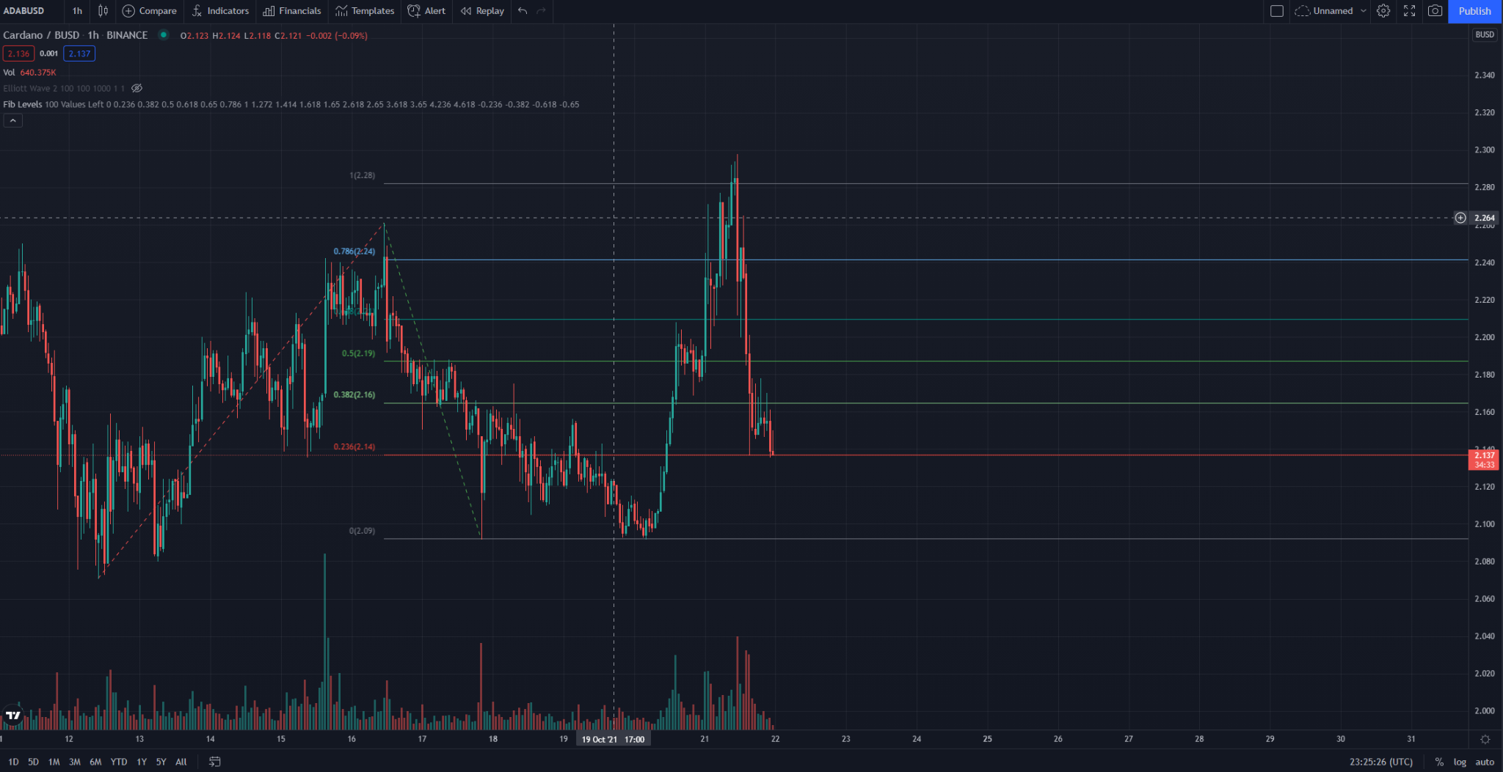
Рисунок 2.8 – Рівні фібоначчі автоматично побудовані розробленим індикатором “Fib Levels”

Розрахунки у рамках хвильової теорії Елліотта нагадують дорожню карту. Кожна хвиля має набір характеристик. Ці характеристики грунтовані на масивах поведінки ринку.
У теорії хвиль Эллиотта особлива увага приділяється індивідуальному опису кожної хвилі. Крім того, існують певні закони, використовувані для пропорційного формування хвиль Елліотта (таб. 2.1). Ці закони дозволяють правильно визначити, де починається хвиля і яка її довжина. Довжини хвиль вимірюються від максимуму до мінімуму відповідної хвилі.

Таблиця 2.1 – Класичні відношення чисел Фібоначчі між хвилями Еліота
Хвилі | Класичні відношення між хвилями
1 | -
2 | 0,382, 0,5 або 0,618 довжини хвилі 1
3 | 1,618 або 2,618 довжини хвилі 1
4 | 0,382 або 0,5 довжини хвилі 1
5 | 0,382, 0,5 або 0,618 довжини хвилі 1
A | 0,382, 0,5 або 0,618 довжини хвилі 1
B | 0,382 або 0,5 довжини хвилі А
С | 1,618, 0,618 або 0,5 довжини хвилі А

Приведені вище класичні співвідношення між хвилями підтверджуються реальними з погрішністю 10%. Такая похибка може бути пояснена короткостроковим впливом якихось технічних або фундаментальних чинників. В цілому дані дуже умовні. Важливе те, що усі стосунки між усіма хвилями можуть набувати значень 0,382, 0,50, 0,618, 1,618. Використовуючи це, ми можемо розрахувати стосунки між висотою і завдовжки хвилі.
Розрахунок рівнів відкатів і відскоків - досить просте заняття, що робить цей аналіз привабливим. Крім того, відкати і відскоки діють як на головних трендах, так і на вторинних і короткострокових. Таким чином, їх можна спостерігати і на тижневих і на годинних графіках.
На жаль, хвилі Еліота добре спостерігаються на "старому" ринку, але на майбутнє вони досить нечіткі. Ось чому практичне використання теорії хвиль Эллиотта часто ускладнене і вимагає спеціальних знань.

2.4 Смуги Боллінджера (BB).

Це інструмент технічного аналізу, визначуваний набором ліній тренду, нанесених на два стандартні відхилення (позитивне і негативне) від простої ковзаючої середньої (SMA) ціни активу, але які можуть бути скориговані відповідно до запиту користувача.
Смуги Боллінджера були розроблені відомим технічним трейдером Джоном Боллінджером. Вони призначені для виявлення можливостей, які дають інвесторам більш високу вірогідність правильного визначення того, коли актив перепроданий або перекуплений.
Першим кроком в обчисленні смуг Боллінджера є обчислення простого ковзного середнього даного цінного паперу, зазвичай з використанням 20-денної середню ковзну. 20-денна ковзаюча середня буде усереднювати ціни закриття за перші 20 днів в якості першої точки даних. Наступна точка даних понизить перше значення, додасть ціну на 21 день, візьме середнє значення і так далі. Потім буде отримано стандартне відхилення ціни активу. Стандартне відхилення - математичний вимір середньої дисперсії.
Для цього набору даних стандартне відхилення вимірює, наскільки рознесені числа від середнього значення. Стандартне відхилення можна розрахувати, узявши квадратний корінь з дисперсії, який сам є середнім квадратом різниць середнього. Потім помножте це значення стандартного відхилення на два і додайте і відніміть це значення з кожної точки упродовж SMA. Ті роблять верхню і нижню смуги.
Формула:​

$$BOLU=SMA(TP,n)+m*σ[TP,n]$$
$$BOLD=SMA(TP,n)-m*σ[TP,n]$$
де:
BOLU - Верхня лінія Боллінджера;
BOLD - Нижня лінія Боллінджера;
SMA - Просте ковзне середнє.
$SMA(TP,n)=\frac{{TP}_{1}+...+{TP}_{n}}{n}$
$$TP = (High + Low + Close) ÷ 3$$
n - Обчислювальна кількість фреймів для регресійного аналізу (зазвичай дорівнює 20)
m - гіпер параметр стандартного відхилення (зазвичай дорівнює 2)
σ[TP,n] - Стандартне відхилення за останні n періодів TP

2.4.1 ​Що вам говорять смуги Боллинджера

Смуги Боллинджера - дуже популярна техніка. Багато трейдерів вважають, що чим ближче ціна рухається до верхньої смуги, тим більше ринку перекуплений і чим ближче ціна рухається до нижньої смуги, тим більше ринку перепроданий. У Джона Боллинджера є набір правил, яким треба слідувати при використанні смуг як торгової системи.
На графіку (рис. 2.9), зображеному нижче, смуги Боллинджера об'єднують 20-денну ковзаючу середню по акції з верхньою і нижньою смугами разом з денними рухами ціни акції. Оскільки стандартне відхилення є мірою волатильности, коли ринки стають більше волатильными, смуги розширюються; у менш волатильные періоди смуги звужуються.
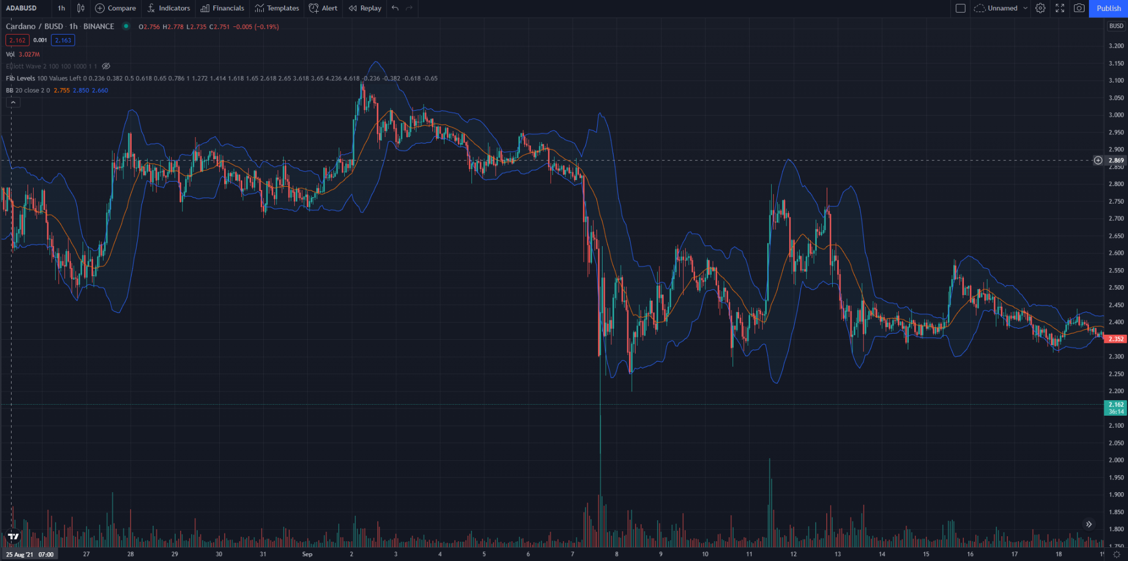
Рисунок 2.9 – Лінії Болінджера на графіку пари ADA/BUSD

- Звуження: центральна концепція смуг Боллінджера. Коли смуги зближуються, обмежуючи ковзаючу середню, це називається стискуванням. Стискування сигналізує про період низької волатильности і розглядається трейдерами як потенційну ознаку майбутньої підвищеною волатильности і можливих торгових можливостей. І навпаки, чим ширше переміщаються смуги, тим вище вірогідність зниження волатильности і тим вище вірогідність виходу з угоди. Проте ці умови не є торговими сигналами. Смуги не вказують, коли може статися зміна або в якому напрямі ціна може рухатись.
- Прорив: приблизно 90% руху ціни відбувається між двома смугами. Будь-який прорив вищий, або нижчий смуг - важлива подія. Пробій не є торговим сигналом. Помилка більшості людей полягає в тому, що вони вважають, що ціна, що досягає або перевищує одну із смуг, є сигналом до купівлі або продажу. Прориви не дають підказки відносно напряму і міри майбутнього цінового руху.

2.5 Індекс відносної сили (RSI)

Індекс відносної сили (RSI) - це індикатор імпульсу, використовуваний в технічному аналізі, який вимірює величину нещодавніх змін цін для оцінки умов перекупленности або перепроданности в ціні акції або іншого активу. RSI відображається у вигляді осцилятора (лінійний графік, який рухається між двома крайніми точками) і може мати значення від 0 до 100. Індикатор був спочатку розроблений Дж. Уэллсом Уайлдером-молодшим і представлений в його книзі 1978 року "Нові концепції у технічних торгових системах ".
Традиційна інтерпретація і використання RSI полягає в тому, що значення 70 або вище вказують на те, що актив стає перекупленим або переоціненим і може бути підготовлена до розвороту тренду або відкату ціни, що коригує. Значення RSI 30 або нижче вказує на перепроданность або недооціненість.
Для розрахунку RSI використовуються позитивні (U) і негативні (D) цінові зміни. Рух називається "висхідним", якщо ціна закриття фрейму вище, ніж відкриття.
$$U=close{}_{поточний}-close{}_{попередній}$$
$$D=0$$
День називається "низхідним", якщо поточна ціна закриття нижче, ніж у попереднього фрейму.
$$U=0$$
$$D={close}_{попередній}-close{}_{поточний}$$
Якщо ціни закриття сьогодні і учора рівні, то U і D дорівнюють 0. Після значень U і D згладжуються за допомогою модифікованої експоненціальної ковзаючої середньої з періодом N. Таким чином, розраховується спочатку т.з. "Відносна сила".
$$RS=\frac{EMA{}_{U}(n)}{EMA{}_{D}(n)}$$
$${EMA}_{t}=a*p_{t}+(1-a){*EMA}_{t-1}$$
де:
EMA — різновид зваженої ковзаючою середньою, ваги якої убувають експоненціально;
${EMA}_{t}$ — значення експоненціального ковзного середнього в точці t;
$p_{t}$ — значення початкової функції у момент часу t;
$a$ — коефіцієнт характеризує швидкість зменшення вагів, набуває значення від 0 і до 1, чим менше його значення тим більше впливу попередніх значень на поточну величину середнього.
На основі RS розраховується і сам RSI:
$$RSI=100-\frac{100}{1+RS}$$

Середній прибуток або збиток, використовуваний в розрахунках, є середній відсоток прибутку або збитку за період ретроспективного аналізу. У формулі використовується позитивне значення середнього збитку. Періоди з втратою цін враховуються як 0 при обчисленні середнього приросту, а періоди, коли ціни підвищуються, вважаються як 0 для розрахунку середніх втрат.
Використовуючи приведені вище формули, можна розрахувати RSI, а потім побудувати лінію RSI під графіком цін активу.
RSI буде рости у міру збільшення кількості і розміру позитивного закриття і падатиме у міру збільшення кількості і розміру збитків. Друга частина розрахунку згладжує результат, тому RSI буде тільки близько 100 або 0 на ринку з сильним трендом.

2.5.1 Що вам говорить RSI

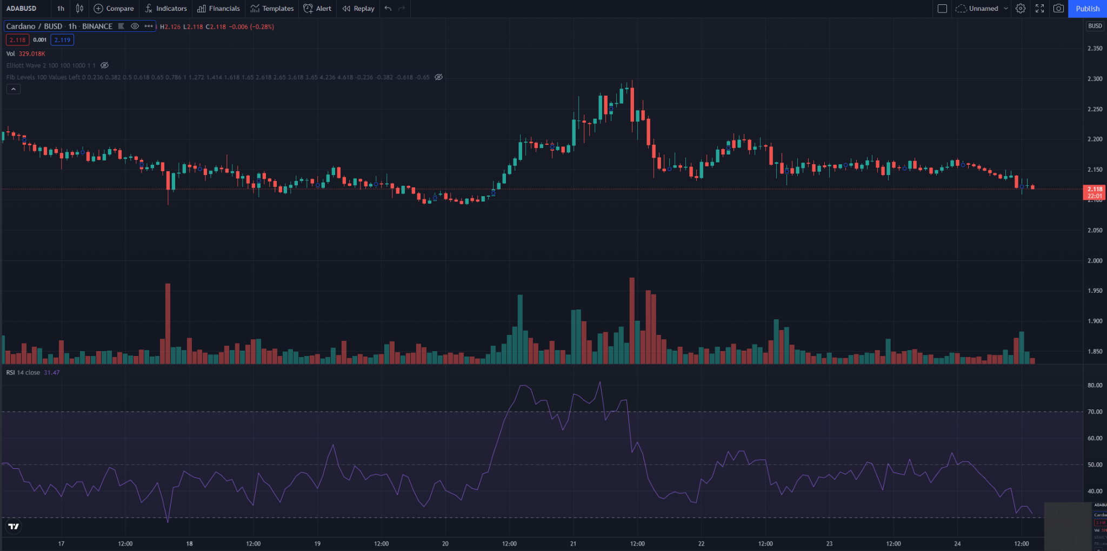
Рисунок 2.10 – Графік RSI (знизу) на графіку пари ADA/BUSD

Як ви можете бачити на приведеному вище графіку (рис. 2.10), індикатор RSI може залишатися в області перекупленности впродовж тривалих періодів часу, поки актив знаходиться у висхідному тренді. Індикатор також може залишатися в зоні перепроданности впродовж тривалого часу, коли акція знаходиться в низхідному тренді. Це може збивати з пантелику нових аналітиків, але вивчення використання індикатора в контексті переважаючого тренду прояснить ці питання.
Первинний тренд акції або активу - важливий інструмент для правильного розуміння свідчень індикатора. Наприклад, відомий ринковий технік Констанс Браун, CMT, просувала ідею про те, що значення перепроданности RSI при висхідному тренді, ймовірно, набагато вище 30%, а значення перекупленности RSI під час низхідного тренду набагато нижче, ніж 70% рівень.
Як ви можете бачити на наступному графіку, під час низхідного тренду RSI досягне піку біля рівня 50%, а не 70%, що може бути використане інвесторами для надійнішого сигналу про ведмедячі умови. Багато інвесторів застосовуватимуть горизонтальну лінію тренду між рівнями 30% та 70% при наявності сильного тренду, щоб краще ідентифікувати екстремуми. Зміни рівнів перекупленності або перепроданності, коли ціна акції або активу знаходиться в довгостроковому горизонтальному каналі, зазвичай не потрібно.

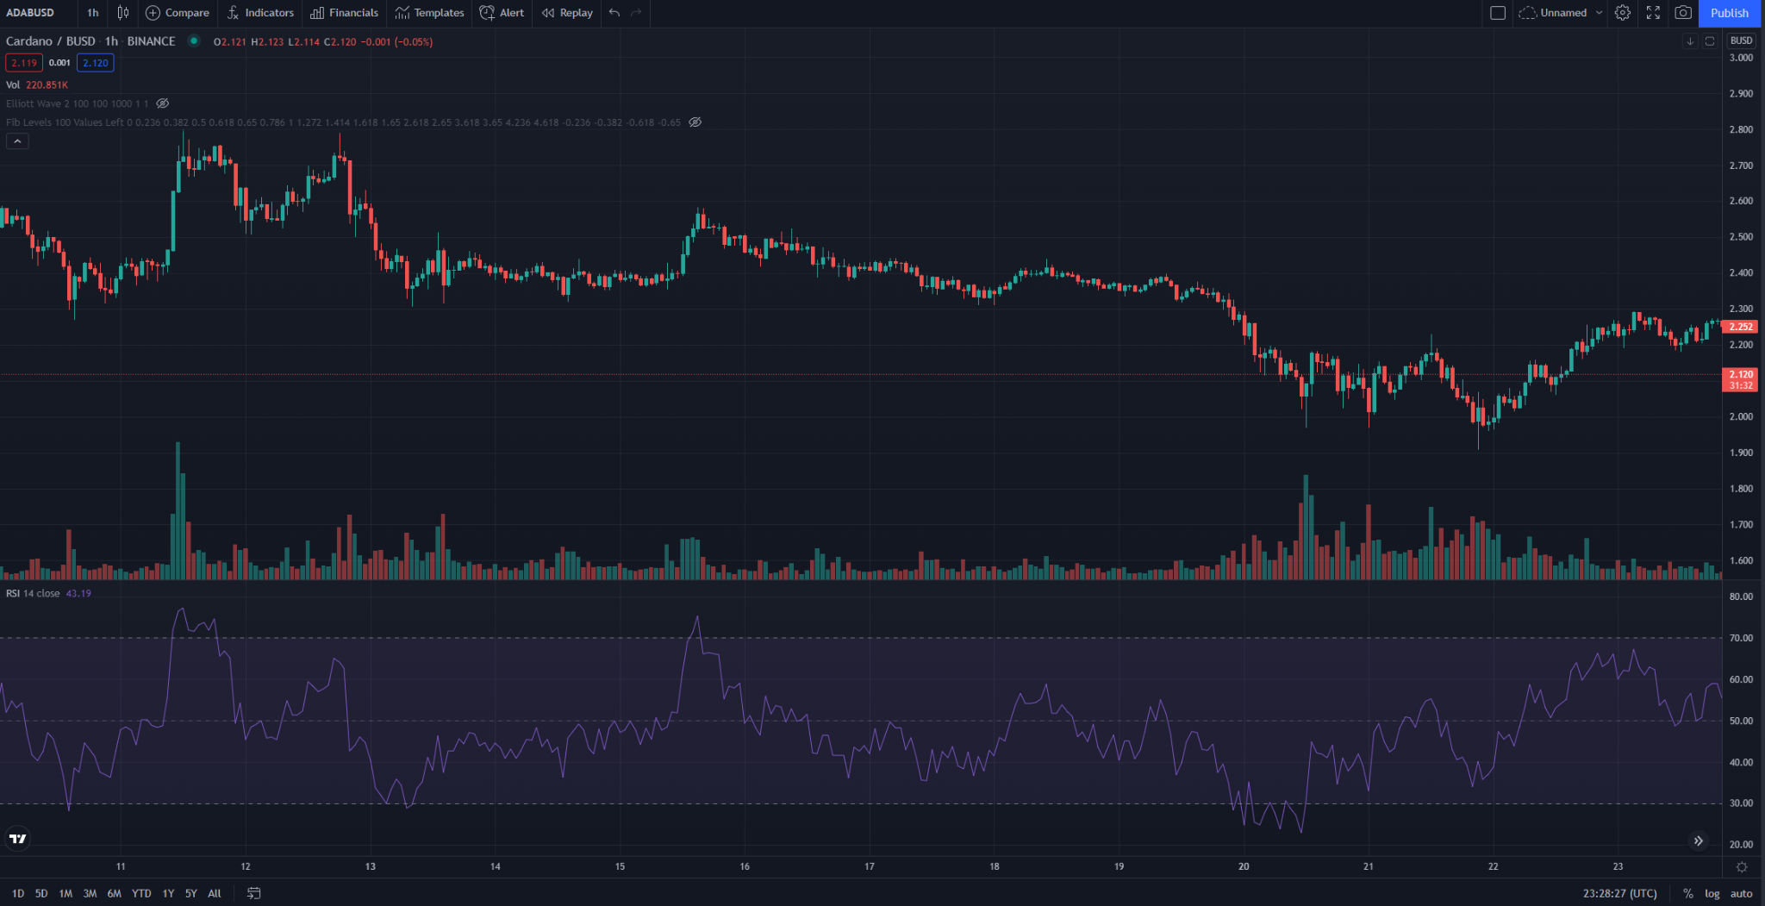
Рисунок 2.11 – Графік RSI на графіку пари ADA/BUSD для “бичого” тренду

Пов'язана концепція використання рівнів перекупленности або перепроданности, що відповідають тренду, полягає в тому, щоб зосередитися на торгових сигналах і методах, які відповідають тренду. Іншими словами, використання бичачих сигналів, коли ціна знаходиться у бичачому тренді, і ведмедячих сигналів, коли акція знаходиться у ведмедячому тренді, допоможе уникнути безлічі неправдивих сигналів, які може генерувати RSI (рис. 2.11).

2.5.2 Інтерпретація діапазонів RSI

Зазвичай, коли RSI перевищує горизонтальний опорний рівень 30, це бичачий знак, а коли він опускається нижче горизонтального опорного рівня 70, це ведмедячий знак. Іншими словами, можна інтерпретувати, що значення RSI 70 або вище вказують на те, що цінний папір стає перекупленим або переоціненим і може бути націлена на розворот тренду або відкат ціни, що коригує. Значення RSI 30 або нижче вказує на перепроданность або недооціненість.
Під час трендів свідчення RSI можуть потрапляти в смугу або діапазон. Під час висхідного тренду RSI має тенденцію залишатися вище 30 і часто повинен досягати 70. Під час низхідного тренду рідко можна побачити, що RSI перевищує 70, а індикатор часто досягає 30 або нижче. Ці рекомендації можуть допомогти визначити силу тренду і виявити потенційні розвороти. Наприклад, якщо RSI не може досягти 70 на декількох послідовних коливаннях ціни під час висхідного тренду, але потім падає нижче 30, тренд ослаб і може розгорнутися нижче.
Зворотне вірно для низхідного тренду. Якщо низхідний тренд не може досягти 30 або нижче, а потім піднімається вище 70, цей низхідний тренд ослаб і може розгорнутися вгору. Лінії тренду і ковзаючі середні - корисні інструменти, які слід враховувати при такому використанні RSI.

2.5.3 Приклад розбіжностей RSI

Бичача дивергенція виникає, коли RSI створює значення перепроданности, за яким йде більш високий мінімум, який відповідає відповідно до нижчих мінімумів ціни. Це вказує на зростаючий бичачий імпульс, і прорив вище за територію перепроданности може бути використаний для відкриття нової довгої позиції.
Ведмедяча дивергенція виникає, коли RSI створює показник перекупленности, за яким йде нижчий максимум, що відповідає більш високим максимумам ціни.
Як ви можете бачити на наступному графіку (рис. 2.12), бичача дивергенція була ідентифікована, коли RSI сформував більш високі мінімуми, а ціна сформувала нижчі мінімуми. Це був вірний сигнал, але розбіжності можуть бути рідкісними, коли акція знаходиться в стабільному довгостроковому тренді. Використання гнучких значень перепроданности або перекупленности допоможе виявити більше за потенційних сигналів.

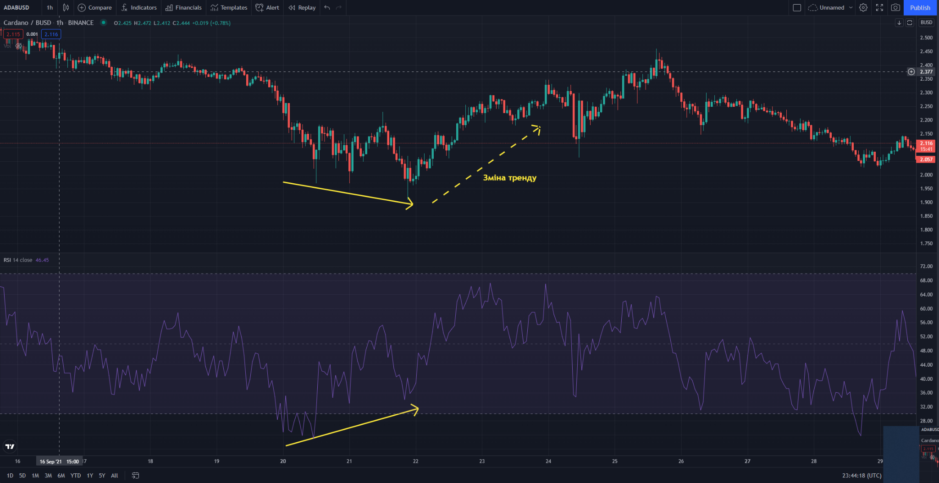
Рисунок 2.12 – Дивергенція RSI

Як і дивергенція, існує ведмедяча версія сигналу відхилення коливань, яка виглядає як дзеркальне відображення бичачої версії. Відмова від медведячого коливання також складається з чотирьох частин:
- RSI піднімається на територію перекупленности.
- RSI знову опустився нижче 70%
- RSI формує ще один максимум, не повертаючись назад в зону перекупленности.
- RSI пробиває свій останній мінімум.
Наступний графік (рис. 2.13) ілюструє сигнал відхилення ведмедячих коливань. Як і у випадку з більшістю торгових методів, цей сигнал буде найбільш надійним, якщо він відповідає переважаючому довгостроковому тренду. Ведмедячі сигнали під час низхідних тенденцій з меншою вірогідністю викличуть неправдиві тривоги.
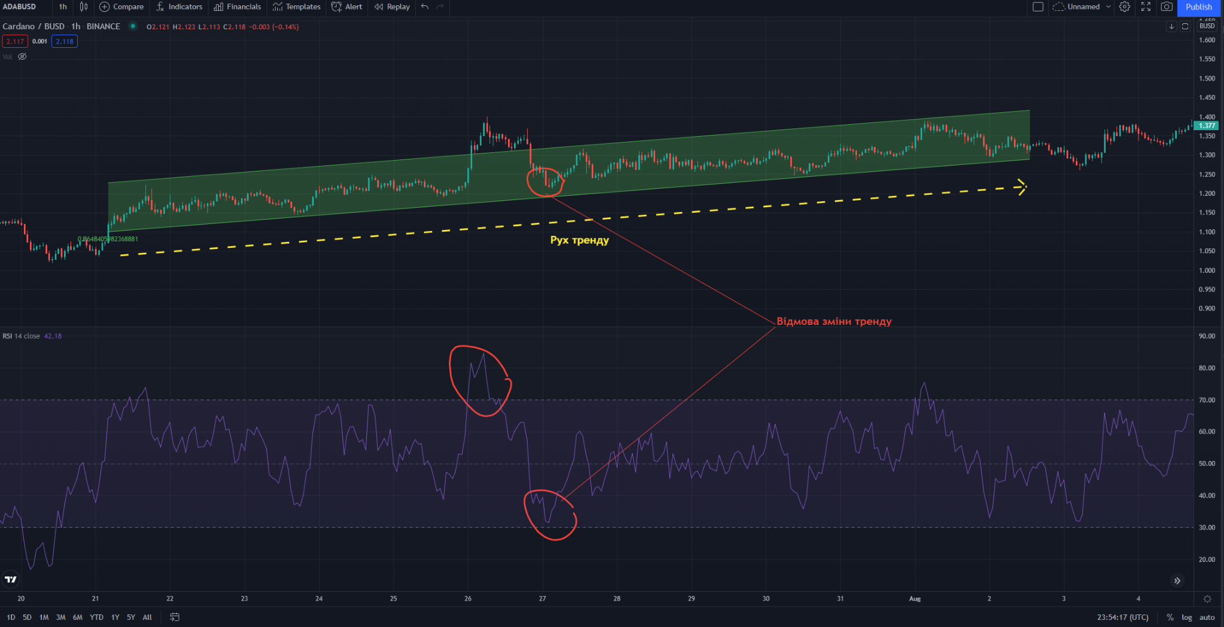
Рисунок 2.13 – Відмова зміни тренду за сигналом RSI

2.5.4 Обмеження RSI

RSI порівнює бичачий і ведмедячий ціновий імпульс і відображає результати в осциляторі, який можна розмістити під графіком ціни. Як і більшість технічних індикаторів, його сигнали найбільш надійні, коли вони відповідають довгостроковому тренду.
Істинні сигнали розвороту рідкісні, і їх складно відокремити від неправдивих тривог. Наприклад, псевдопозитивний результат - цей бичачий перетин, за яким йде раптове падіння курсу акцій. Псевдонегативною буде ситуація, коли є ведмедячий перетин, але акція несподівано прискорилася вгору.
Оскільки індикатор показує імпульс, він може залишатися перекупленим або перепроданим впродовж тривалого часу, коли актив має значний імпульс у будь-якому напрямі. Отже, RSI найбільш корисний на ринку, що коливається, де ціна активу чергується між бичачим і ведмежим рухами. Що якраз, для нашого випадку, дуже гарно вписується в концепцію хвиль Еліота.

2.6 Висновки до розділу 2
Використовуючи теорію хвиль Еліота та числа Фібоначчі можна буде прогнозувати поведінку ринку та настрій учасників, також бачити важливі числові відмітки цін на активи. Задавати тренд та з долею ймовірності намічати точки зміну тренду.
Використовуючи смуги Болінджера можна буде з більшою точністю визначати цінові екстремуми. А індекс відносної сили можна використовувати для ідентифікації потенційних точок зміни напрямку руху тренду.

3 РОЗРОБКА ТА РЕЗУЛЬТАТИ

3.1 Платформа TradingView


Рисунок 3.1 – Логотип платформи TradingView

TradingView (рис. 3.1) - це онлайн-платформа для підбору і перевірки активів як для початківців, так і для досвідчених активних трейдерів. Він включає широкий вибір хмарних інструментів для побудови графіків, досліджень і дає користувачам можливість обмінюватися даними і співпрацювати з іншими активними трейдерами в Інтернеті. Зворотною стороною є те, що більшість великих брокерських компаній ще не інтегрована безпосередньо з TradingView, тому вам доведеться розміщувати угоди окремо з вибраним вами брокером або біржею.
TradingView була випущена в червні 2012 року як соціальна платформа для активних трейдерів і мала власну мову сценаріїв, яка дозволяє користувачам розробляти, налаштовувати та тестувати графіки, індикатори та стратегії. Він продовжує залишатися популярним серед активних трейдерів і компаній, що розробляють фінансове програмне забезпечення, із-за своєї універсальності.
Користувачі можуть вивчати нові концепції, досліджувати коливання ринку, можливі результати графіків, співпрацювати з іншими трейдерами, спілкуватися в чаті, ставити питання і практикуватися в торгівлі з платформою TradingView на будь-якому пристрої.
TradingView пропонує велику ринкову інформацію прямо на головній сторінці в вільному доступі, перш ніж ви навіть зареєструвалися для безкоштовного облікового запису. Вгорі знаходиться тикер валютних пар EUR / USD, BTC / USD і ETH / USD, а також ринків Dow, Nasdaq і S&P 500.
Ви можете шукати будь-які акції і фільтрувати їх по тикеру, торгових ідеях, освітніх ідеях, сценаріях або людях.
Коли ви реєструєте безкоштовний обліковий запис, у вас буде доступ до співтовариства TradingView і основним функціям побудови графіків, де ви можете створювати біржові сповіщення і ринкові індикатори.
TradingView - відмінний інструмент для дослідження, побудови графіків і перевірки ваших улюблених активів. Ви отримуєте масу безкоштовних інструментів для дослідження прямо на домашній сторінці, а з базовим обліковим записом можна безкоштовно практикуватися в побудові графіків і імітаційній торгівлі, перш ніж розміщувати угоди.

3.2 Pine Script

Рисунок 3.2 – Логотип мови розробки Pine

Pine Script - це мова програмування, розроблений TradingView, який використовується для написання власних індикаторів і стратегій, які можна додавати на ваш графік і використати в технічному аналізі.
На нижній панелі вашого графіку є спеціальний редактор, спеціально призначений для написання і редагування коду. Крім того, цей редактор може працювати як авто-маркер, призначений для виділення змінних, функцій і спливаючих підказок. По суті, він автоматично виділяє вбудовані елементи (змінні і функції) мови і відправляє підказки в спливаючих вікнах з додатковою інформацією, яка з'являється при наведенні курсора на певні елементи.
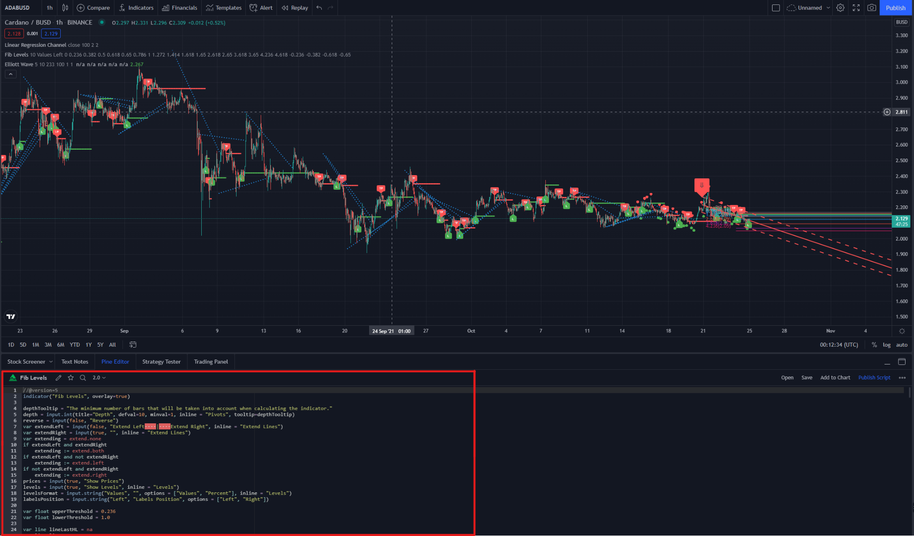
Рисунок 3.3 – Середа розробки в веб-редакторі TradingView на мові Pine

Ось наприклад на рисунку (рис. 3.3) зображені деякі індикатори розроблені в рамках цієї роботи, та зазначено червоною рамкою місце реалізації та редагування коду індикатору під назвою "Fib Levels" на мові програмування Pine.

3.3 Опис елементів візуального інтерфейсу програми

В цьому розділі буде описано візуальні елементи програмного засобу та їх тлумачення, з якими буде взаємодіяти користувач. На рисунку (рис. 3.4) ви можете бачити всі елементи програми: історичні та поточні сигнали на укладання угод; рівні фібоначчі; актуальний канал тренду та історичні лінії спротиву та підтримки; вікно статистики для поточного активу, увімкнені одночасно, адже ви - як користувач, можете вмикати та вимикати відображення різних індикаторів та позначок.

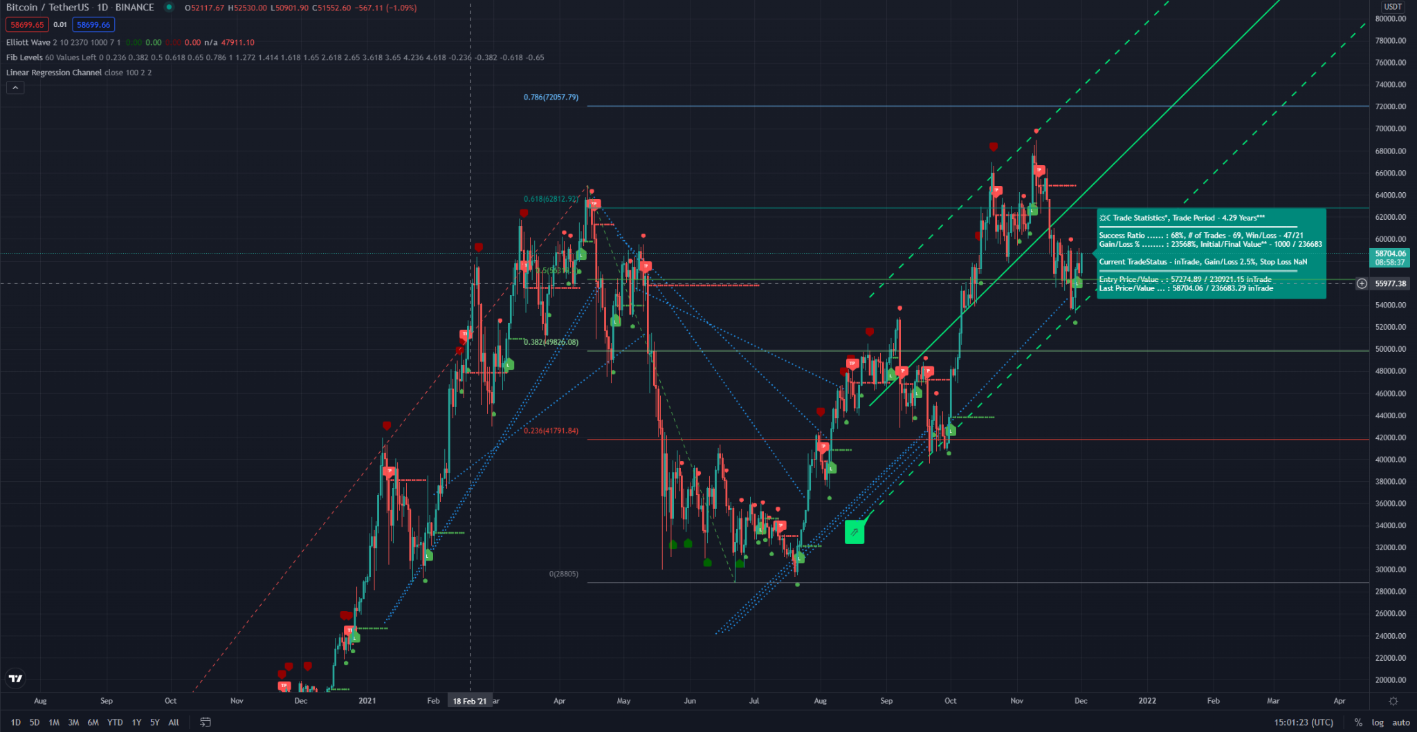
Рисунок 3.4 – Візуальний інтерфейс програми з усіма увімкненими функціями
В лівому верхньому куті розташований список інструментів (рис. 3.5): Elliot Wave; Fib Levels; Linear Regression Channel.

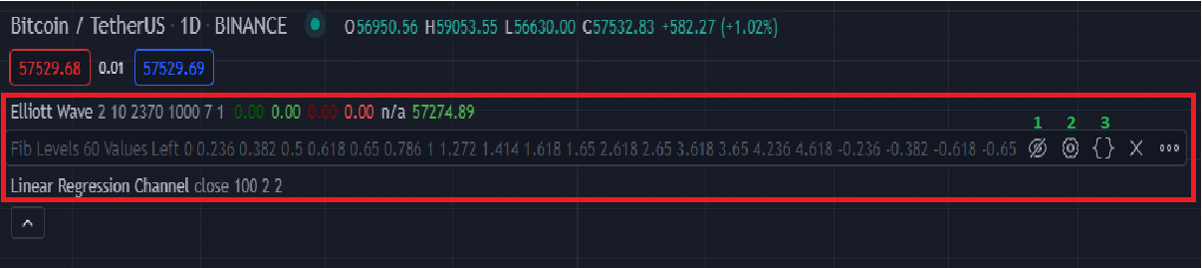
Рисунок 3.5 – Список наявних індикаторів (червона секція). Налаштування індикаторів (зелені числа).
В кожному елементі з списку присутні три секції (рис. 3.5):
- Увімкнути/вимкнути відображення індикатора на графіку.
- Налаштування гіпер параметрів індикатору.
- Відкрити вихідний код поточного індикатору.
Основними базовими елементами візуального інтерфейсу являються дані котирування, які надає платформа TradingView у вигляді “японських свічок” (рис. 3.6).
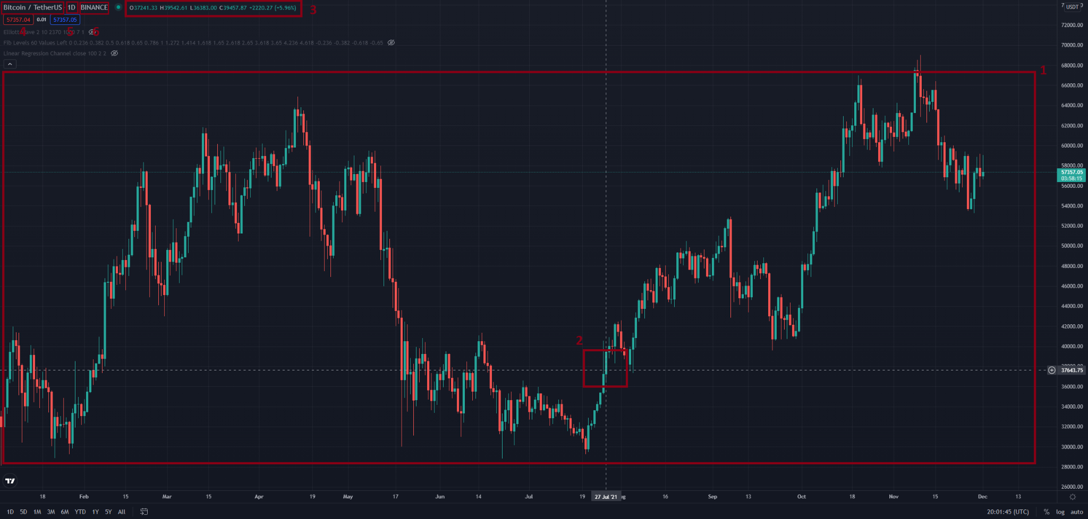
Рисунок 3.6 – Пронумеровані базові інформативні елементи програми.
Елементи на малюнку (рис. 3.6):
- Графік котирування побудований з “японських свічок”.
- При наведенні курсора “свічку” відображається інформація данного котирування.
- Дані котирування: O - ціна відкриття; H - максимальна ціна; L - найнижча ціна; C - ціна закриття.
- Налаштування поточної пари - активу або фіату по відношенню до іншого активу або фіату (можна вибрати будь-яку з наявних у випадаючому списку).
- Налаштування періоду фреймів. Можно вибрати: секундні; хвилинні; годинні; денні; тижневі; місячні.
- Постачальник інформації котирувань.

3.3.1 Інструмент Fib Levels

Інструмент Fib Levels - автоматично ідентифікує локальний мінімум або максимум, в залежності від напрямку поточного тренду, та розтягує сітку рівнів фібоначчі. В напрямку вгору, якщо тренд висхідний та вниз якщо тренд низхідний (рис. 3.7).
Рівні представляють собою горизонтальні лінії числової послідовності фібоначчі з числовою інформацією про те за яке число фібоначчі відповідає рівень та значення ціни активу в цій точці.

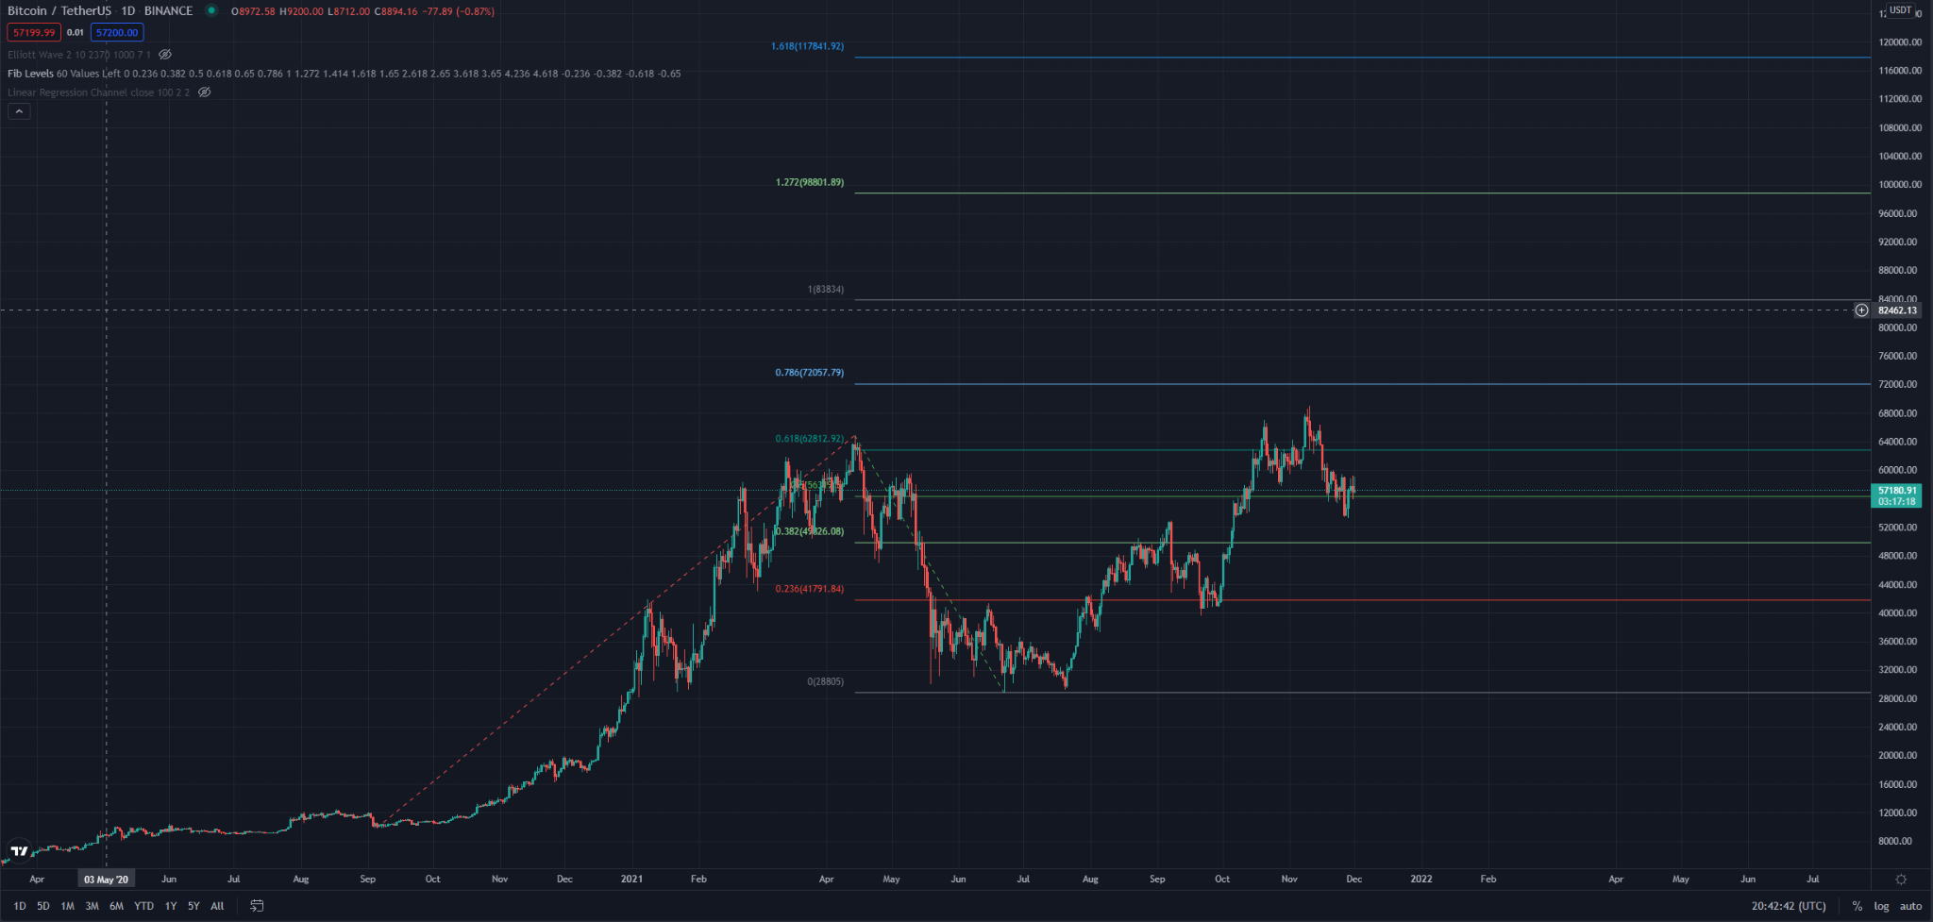
Рисунок 3.7 – Інструмент Fib Levels на графіку.

Для їх створення спочатку проводять лінію тренду між двома крайніми точками. Вертикальна відстань між цими двома точками потім ділиться по вертикалі горизонтальними лініями, розміщеними на ключових рівнях з ключовими співвідношеннями Фібоначчі 23.6%, 38.2%, 61.8%, 100%.
Інструмент Fib Levels включає можливість встановлення 24 різних рівнів Фібоначчі (включаючи рівні 0% 100% які визначаються двома крайніми точками початкової лінії тренду). Значення від 0 до 1 є внутрішніми рівнями відновлення. Значення більше 1 - це зовнішні рівні відновлення, а значення менше 0 - це розширення. Для кожного певного рівня доступний прапорець, який дозволяє включати або вимикати цей рівень для відображення в налаштуваннях інструменту.
Основне використання цих рівнів полягає в тому, що вони діють як рівні підтримки і / або опори, коли ціна відкочується від первинного підвищення або зниження. Це ключові рівні, на які слід звернути увагу, коли ціна коригується або випробовує відскік проти тренду. Ідея полягає в тому, що після початкового руху (зниження або підвищення) ціна часто відкочується назад в тому напрямі, звідки вона прийшла. Області або рівні, визначувані значеннями корекції, можуть дати аналітикові краще уявлення про майбутні рухи цін. Пам'ятайте, що у міру руху ціни рівні, які колись вважалися опором, можуть перетворитися на рівні підтримки. Зворотне теж справедливе.
Інструмент працює відносно даних в заданому вікні- кількості свічок назад від поточної, розмір цього вікна задає гіпер параметр який можна встановити в налаштуваннях інструмента (рис. 3.5). За умовчанням розмір вікна 10.

3.3.2 Інструмент Linear Regression

Інструмент Linear Regression - автоматично ідентифікує канал тренду (рис. 3.8 - 3).
Він може перевірити, чи пробиває ціна канал, і показує, де воно було пробите. Також він перевіряє імпульс каналу і показує його збільшення, зменшення, рівність в мітці, форма мітки також змінюється. Кольори ліній міняються залежно від напряму.
Також на графіку присутні історичні лінії підтримки та спротиву, на зображені вони позначені синіми пунктирними лініями (рис. 3.8 - 2).

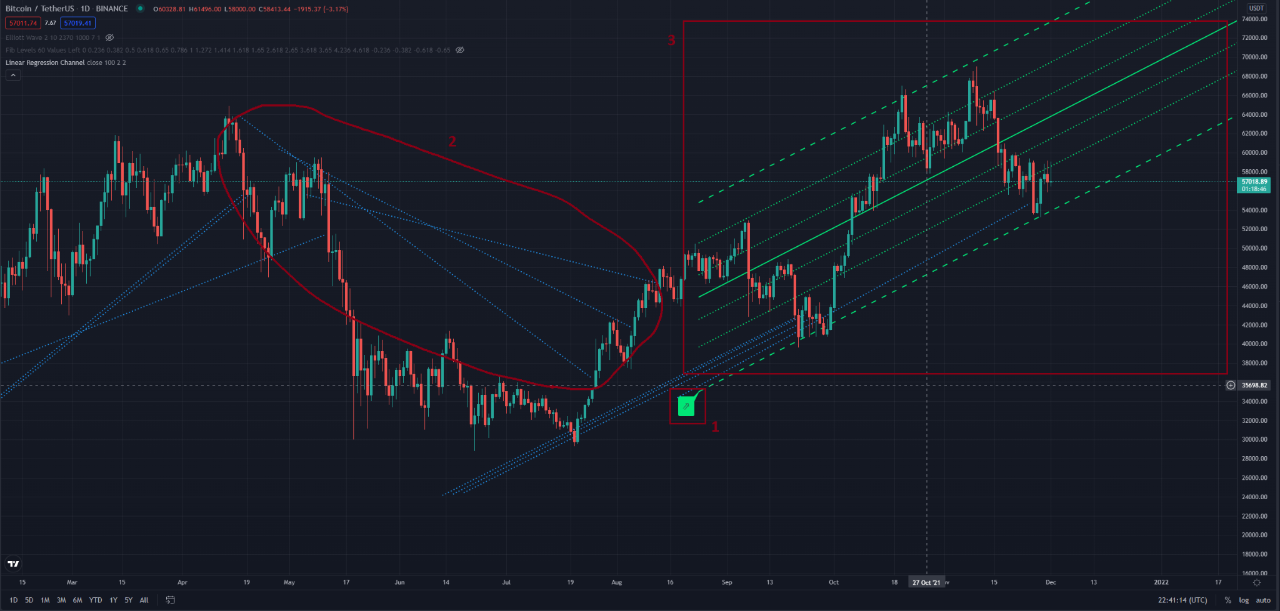
Рисунок 3.8 – Інструмент Linear Regression на графіку.

В налаштуваннях, ви можете:
- встановити джерело інформації (Close, HL2 і т. Д.);
- встановити довжину каналу;
- встановити відхилення;
- змінити кольори лінії вгору / вниз;
- показати / приховати історичні лінії;
- змінити ширину лінії.

Значення стрілок (рис. 3.8):
⇑: висхідний тренд і наростання моментів;
⇗: висхідний тренд і зменшення моменту;
⇓: низхідний тренд і наростання моментів;
⇘: низхідний тренд і зменшення моменту;
⇒: немає тренду.

3.3.3 Інструмент Elliot Waves

Інструмент Elliott Waves працює на правилах того що, фактично, ціни на ринку рухаються передбачуваними циклами або хвилями, що повторюються, і їх можна виміряти і спрогнозувати за допомогою чисел Фібоначчі. Ці хвилі є результатом дії на інвесторів із зовнішніх джерел, передусім, поточній психології мас в даний момент. Хвиля Эллиотта передбачає, що ціни торгуемой валютної пари розвиватимуться хвилеподібно: п'ять імпульсних хвиль і три хвилі, що коригують. Імпульсні хвилі визначають основний напрям розширення ринку, а хвилі, що коригують, мають протилежний напрям (поява хвиль, що коригують, і поява комбінованих хвиль, що коригують, набагато вище в порівнянні з імпульсними хвилями).

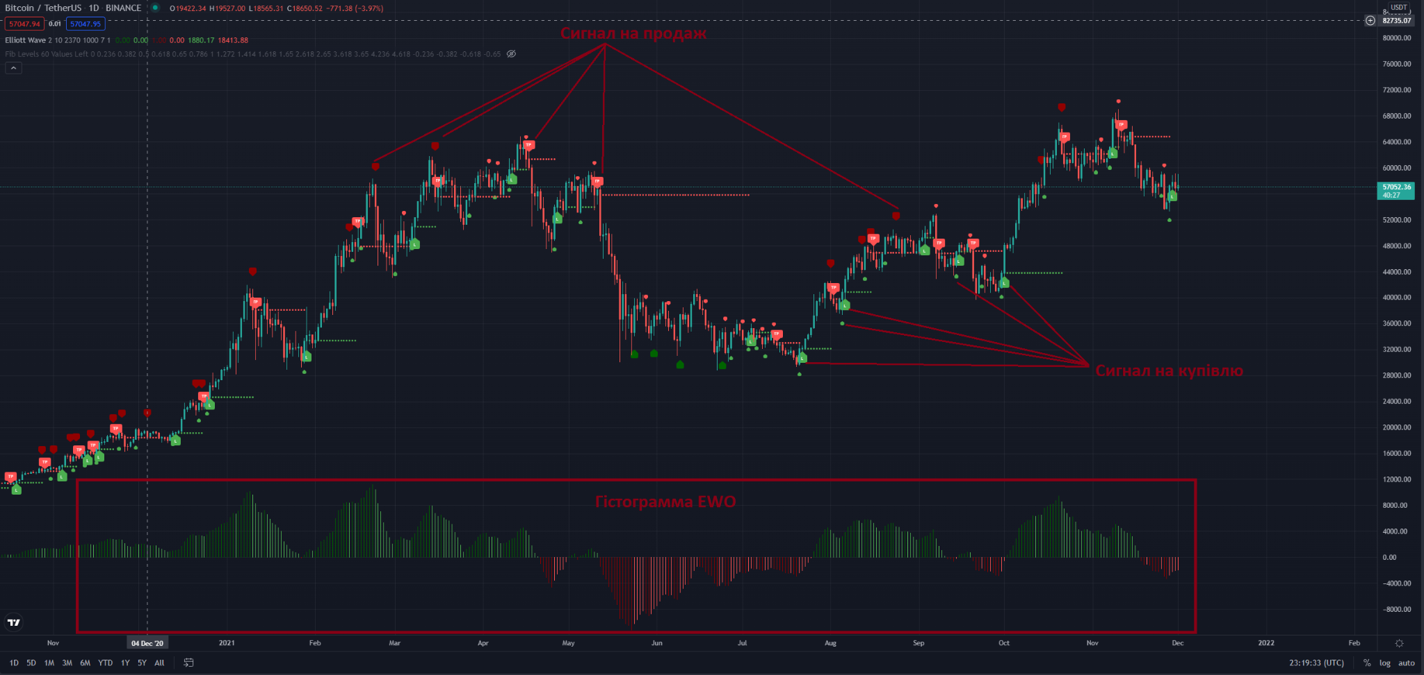
Рисунок 3.9 – Elliott Waves на графіку.

Осциллятор хвиль Эллиотта (EWO) допомагає визначити, де ви знаходитесь в 5-3 хвилях Эллиотта, в основному найвищі / найнижчі значення осцилятора можуть вказувати на потенційну бичачу / медмедячу хвилю 3. З математичної точки зору EWO - це різниця між 5 - періодна і 35-періодна ковзаюча середня на основі закриття (рис. 3.9).
Застосування теорії хвиль Эллиотта в торгівлі в реальному часі ускладнене, тому що графіки виглядають безладно. Це дослідження (EWO - S) спрощує візуалізацію EWO і відображає мітки вірогідних розворотів / виправлень. Хороша частина полягає в тому, що усі графіки виконуються у верхній частині цінового графіку, включаючи гістограму (необов'язково і підтримується на старших таймфреймах). Додатково додана додаткова Хмара каналів Келтнера, що допомагає підтверджувати цінові дії.
Нанесені на графік мітки можуть використовуватися для відстежування появи хвиль Эллиотта і, що найбільш важливо, їх можна розглядати як сигнали для можливих можливостей налаштування торгівлі. Правила хвиль Эллиотта і корекція / розширення Фібоначчі пропонуються для підтвердження моделей, наданих EWO - S.

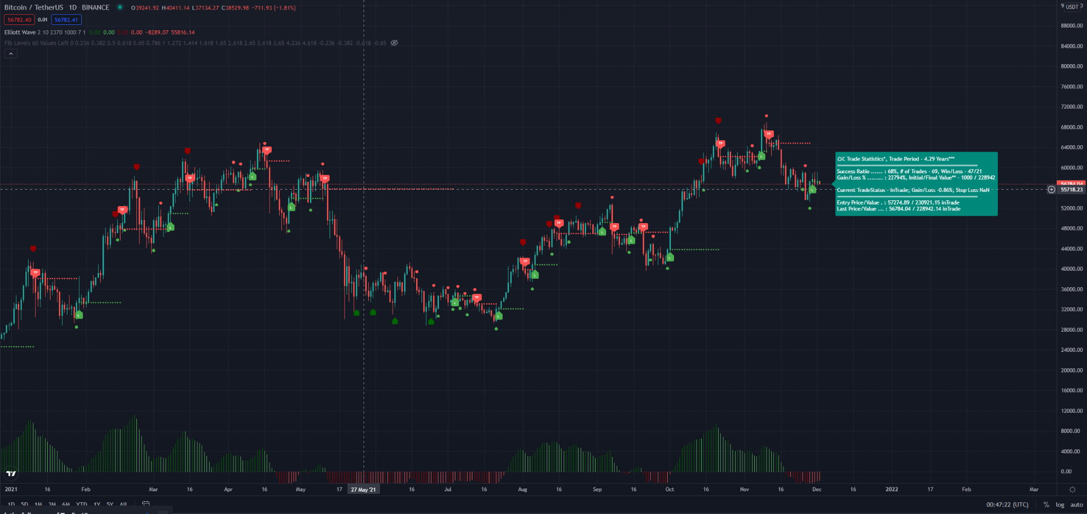
Рисунок 3.10 – Elliott Waves з авто-генеруючою статистикою.

Оцінка історичних даних при обробці в реальному часі, коли виконується умова, щоб уникнути перемальовування, сигнали представлені на наступному барі, ця функція вже була доступна в цьому дослідженні зміна, реалізована з цим оновленням, полягає в тому, щоб зробити поведінку оцінки історичних даних таким же, як поведінку в реальному часі, і усі побудови графіків, статистичні розрахунки (рис. 3.9) панелі виконуються на основі наступного бару.
Трейдери спостерігатимуть ту саму поведінку як в реальному часі, так і на історичних барах (навіть при перезавантаженні дослідження). Торгова статистика відображатиме все, чим торгував користувач, на барах в реальному часі із згенерованими сигналами. Сигнали генеруються на наступному барі, угоди з використанням системи тестування на історичних даних прийматимуться як ціна відкриття на наступній свічці.
Буде нанесена мітка із застережливим знаком, яка, звичайно, може бути перефарбована, але попереджатиме трейдера, щоб він уважно стежив за інструментом і негайно продовжував торгівлю на наступному барі, якщо сигнал підтверджений і представлений на графіці.
Для того ж попередження також визначено попередження (з використанням повідомлень), тому трейдер зможе бути повідомлений про вірогідну ще не підтверджену торгову можливість заздалегідь, навіть якщо трейдер не відстежує інструмент.

3.4 Статистика стратегії Elliot Waves

Статистичний зріз за 12/04/2021 число. Береться проміжок часу - 3 роки назад від дати взяття статистичного зрізу. Сама сумарну статистика репрезентує собою співвідношення вдалих та невдалих угод, їх кількість та відсоток на який змінився початковий капітал. Сама стратегія передбачає що, в момент встановлення сигналу на укладання угоди, весь капітал з попередньої угоди вкладається в поточну. Тобто якщо ви закрили попередню угоду - продали актив за n долларів, то в момент відкриття наступної угоди - купівля, вкладаеться ті самі n долларів. Угоди укладаються на парі - крипто-актив / фіат (якщо конкретніше то крипто-актив / usdt).

Таблиця 3.1 - статистика укладання угод за стратегією Elliot Waves, вікно за 3 роки від дати 12/04/2021
Asset Pair | Success Ratio | Number of Trade | Win | Loss | Gain/Loss | Final Value | Max Hold Gain
BTC/USDT | 71% | 49 | 35 | 14 | 4956% | 50560 | 2078%
ADA/USDT | 52% | 48 | 25 | 22 | 2652% | 27517 | 13411%
BNB/USDT | 67% | 43 | 29 | 14 | 23087% | 231867 | 19049%
ETH/USDT | 51% | 49 | 25 | 24 | 3280% | 33796 | 4751%
LTC/USDT | 71% | 45 | 32 | 13 | 5971% | 60713 | 1734%
DOT/USDT | 63% | 19 | 12 | 7 | 735% | 8352 | 1341%
BCH/USDT | 79% | 29 | 23 | 6 | 1731% | 18313 | 648%
SAND/USDT | 68% | 19 | 13 | 6 | 13490% | 135899 | 22284%
SOL/USDT | 71% | 17 | 12 | 4 | 7001% | 71026 | 19085%
AXS/USDT | 73% | 15 | 11 | 4 | 13414% | 135144 | 20635%

Пояснення елементів таблиці (таб. 3.1):
- Asset Pair - пара на якій укладаються угоди.
- Success Ratio - співвідношення вдалих та невдалих угод.
- Number of Trade - загальна кількість укладених угод з моменту роботи стратегії.
- Win - кількість вдали угод (вдалою угодою вважається та в якої зміна капіталу від моменту відкриття угоди - купівля, до моменту закриття угоди - продаж, является більше 0%, тобто капітал збільшився)
- Loss - кількість невдалих угод (невдалою угодою вважається та в якої зміна капіталу від моменту відкриття угоди - купівля, до моменту закриття угоди - продаж, является менше 0%, тобто капітал зменшився)
- Final Value - розмір капіталу на даний момент.
- Max Hold Gain - відсоток на який змінилась ціна активу починаючи від моменту відкриття першої угоди до найвищої історичної зафіксованої ціни активу (тобто як би змінився ваш депозит якщо б ви просто відкрили угоду на момент першої угоди і закрили її на максимально високій ціновій пропозиції).

Висновок до розділу 3

Зсилаючись на дані з таблиці 3.1 можна зробити висновок що з налаштуваннями за умовчанням можна побачити, що якщо повністю дотримуватись пропозиційної стратегії Elliot Waves то на більшості активних парах можна було навіть обігнати приріст ринку в ідеальних умовах - вхід в локальному мінімумі, а вихід в локальному максимумі. Але кожений інвестор з досвідом хоча б в пів-року, ніколи не буде вкладати в угоду весь капітал - він буде диверсифікувати свій портфель.
Використання даного продукту передбачає що користувач буде притримуватись здоровому глузду та буде відкривати угоди не на весь наявний капітал, а на якусь частину, передбачену його власною стратегією. Тобто якщо навіть стратегія буде запропонувати відкрити угоду, то користувачу варто порівняти ситуацію на ринку з іншими індикаторами та інструментами - такими як Fib Levels і Linear Regression, та прийняти рішення власноруч щодо того чи варто зараз відкривати або закривати угоду. Якщо ж ви зважили всі за і проти і таки відкрили угоду, але ситуація на ринку змінилася на позиції значно нижче ніж первинна точка відкриття поточної угоди, то у вас буде можливість усереднити позицію - докупити додатково певний об’єм активу за меншу ціну.
Слідкуючи за сигналами стратегії Elliot Waves, проводячи власний аналіз використовуючи допоміжні інструменти: Fib Levels; Linear Regression; Elliot Waves, та дотримуючись зваженого ризик-менеджменту, можна досягти быль впевненої та вигідної позиції на ринку.

РОЗДІЛ 4 РОЗРОБКА СТАРТАП-ПРОЕКТУ

4.1 Вступ та постановка задачі стартап проекту

На сьогодні великої популярності набуває такий вид підприємництва як стартап. Стартап-проект — є комерційним проектом, який знаходиться в стані розробки, або нещодавно вийшов на ринок. Характерною особливістю стартапу, що відрізняє його від малого бізнесу, є оригінальність та інновації, він не може бути копією вже реалізованих ідей. При цьому проект не обов’язково повинен бути масштабного характеру, головне, щоби він був креативним, а його завдання — спрощувати людям будь-які дії в їх повсякденному житті. Наразі, з появою Інтернету та сучасних технологій, стало простіше заходити на ринок, знаходити інвесторів та споживачів. З’явилося набагато більше можливостей для розвитку свого проекту за кордоном, ніж раніше. Проте розробка стартапу є досить ризикованим завданням. Не всім вдається довести свій стартап-проект до ринкового впровадження. За статистикою успіху досягає лише 10–20 % від усіх стартап-проектів. Запуск стартапу передбачає цілий ряд обов’язкових дій, у межах яких визначають ринкові перспективи стартапу, графік розробки, принципи організації виробництва, заходи з залучення інвесторів та аналіз ризиків.
Різко постає питання у створенні диверсифікованих інвестиційних портфелів. Одним зі способів інвестування можна розглядати криптовалюту. Робота дозволяє побудувати відповідний портфель, взявши за основу описану систему прийняття рішень.
Для розробки стартап проекту та виведення його на ринок необхідно провести детальне дослідження, яке передбачає виконання наведених нижче чотирьох кроків.
Здійснити маркетинговий аналіз стартап-проекту, в рамках якого:
- розробити опис ідеї проекту, визначити основні напрямки використання товару чи послуги та сформулювати основні відмінності від товарів/послуг конкурентів;
- проаналізувати ринкові можливості для його реалізації;
- розробити стратегію виведення товару на ринок базуючись на аналізі ринкового середовища
Організація стартап-проекту, яка включає такі кроки:
- скласти календарний план реалізації та запуску стартап-проекту;
- визначити плановий обсяг виробництва потенційного товару та н його основі розрахувати потребу у матеріальних ресурсах і персоналі;
- розрахувати витрати, необхідні для реалізації проекту, та витрати на запуск проекту.
Виконати фінансово-економічний аналіз та оцінити ризики стартап проекту, в межах якого:
- визначити обсяг інвестиційних витрат;
- розрахувати основні фінансово-економічні показники проекту (собівартість, ціну продукту/послуги, податковий збір та чистий прибуток) та визначити показники інвестиційної привабливості проекту (рентабельність продажів, період окупності проекту);
- визначити основні ризики проекту та способи для їх запобігання.
Розробити заходи з комерціалізації проекту. Цей етап націлений на пошук фінансування проекту та просування інвестиційної пропозиції. Для його досягнення необхідно:
- визначити цільову групу інвесторів та описати їх бізнес інтереси;
- скласти інвестиційну пропозицію: стислий опис проекту для ознайомлення інвестора із стартап-проектом;
- визначити основні канали та заходи для просування оферти інвесторам.

4.2 Карта стартап проекту

Стартап проект полягає у створенні системи прийняття рішень для автоматичного проведення торговельних операцій на ринку криптовалют. Така програма аналізує масиви даних, після чого формує біржовий приказ оптимальний, обгрунтований історичними даними. На основі даної системи пропонується створити інвестиційний фонд у відповідні криптовалютні активи.
В таблиці 4.1 представлено основна інформація проекту, розкрито основну ідею та рішення поставленої проблеми.

Таблиця 4.1 – інформаційна карта проекту
1. Назва проекту | Система інвестування на ринку криптовалют на основі методів машинного навчання
2. Коротка анотація | Система дозволяє керувати активами користувача і приймає статистично обгрунтоване рішення спрямована на збільшення об'єму капіталу інвестиційного портфеля користувача.
3.Термін реалізації проекту | 6 місяців
4. Необхідні ресурси | Обладнання – компьютер. Програмне забезпечення, операційна система, антивірусне обладнання. Електрика, газ, водопостачання, Інтернет. Фінансові ресурси – заробітна плата працівникам на 6 місяців роботи, гроші на на оплату комунальних послуг, оренди, реклами тощо. Приміщення з усіма необхідними комунікаціями.

Продовження таблиці 4.1
5. Опис проблеми, які вирішує проект | Дана комплексна система дозволяє забезпечити прийняття інвестиційних рішень. Система позбавлена суб'єктивності та забезпечує спосіб прийняття рішень аналогічний до поглядів інвестора. Система працює безпосередньо з акаунтом користувача і не має повного доступу до фінансів, що забезпечує захист даних користувача.
6. Головні цілі та завдання проекту | Основна мета проекту – доведення ефективності обраної системи та розробленого продукту. Додаткові завдання – новий досвід, розробка комплексної системи, робота із реальними даними та створення комерційно успішного продукту.
7. Очікувані результати | Автоматична система прийняття рішень, здатна працювати на необмеженій кількості користувачів в автономному режимі з допоміжними інструментами побудованих на статистиці, для спрощення аналізу та прийняття рішень.

4.3 Технологічний аудит ідеї проекту

Далі буде виділено основу ідею стартапу та зведено її в наступній таблиці

Таблиця 4.2 – Опис ідеї стартап-проекту
Зміст ідеї | Напрямки застосування | Вигоди для користувача
Дана комплексна система дозволяє побудувати власну інвестиційну стратегію що є легальним шляхом бля будь-якого українця забезпечити стабільні накопичення та їх зростання. | 1. Робота в якості компанії по управлінню активами, що надаються користувачем | Система дозволяє повністю автоматизувати дохід користувача, компанія несе відповідальність за кошти користувачів.
 | 2. Робота в якості управляючої компанії за обмеженим доступом до акаунтів користувачів. | Система дозволяє повністю автоматизувати дохід користувача. Моніторинг дохідності покладається на користувача. Користувач в будь-який момент може вивести кошти або відмовитись від послуг компанії.

Далі було визначено конкурентів на ринку і зроблено порівняльний аналіз програмних продуктів конкурентів, виявлено їх переваги та недоліки. Також було представлено перелік переваг над існуючими програмними рішеннями (таблиця 4.3, 4.4). Варто відмітити відсутність конкурентів на ринку України тому порівняння було зроблене з американськими конкурентами

Таблиця 4.3 – Визначення сильних, слабких та нейтральних характеристик ідеї проекту
№ п / п | Техніко Економічні характеристики ідеї | (потенційні) товари/концепції конкурентів |  |  |  | W (слаб ка стор она) | N (нейтр альна) | S(силь на)
№ п / п | Техніко Економічні характеристики ідеї | Мій проект | PhiLAbAn dreessen Horowitz | Fortress | Flint Capital | W (слаб ка стор она) | N (нейтр альна) | S(силь на)
1. | Точність прогнозування | Застосування моделі, що безпосередньо оцінює ймовірність його потенційної привабливості | Власний алгоритм | Власний алгоритм | Власний алгоритм |  |  | +

Продовження таблиці 4.3
2. | Простота управління капіталом інвестора (швидкість зняття грошей інвестором тощо) | Все зводиться до отримання сигналу на укладання угоди та аналізу її доцільності з допомогою інструментів | Процеду ра складна | Спрощена процедура залучення капіталу | Процеду ра складна |  |  | +
3. | Ризики невірного прогнозу | Існуют ь, через велику кількість факторів. | Невідом о (комерційна таємниця) | Невідом о (комерційна таємниця) | Невідом о (комерційна таємниця) |  | +
4. | Доступніст ь/Зручність | Зручний веб-застосунок, який потребує обчислювальних мінімум ресурсів | Власний інтерфей с | Власний інтерфей с | Власний інтерфей с |  | +

Таблиця 4.4 – Технологічна здійсненність ідеї проекту
№ п/п | Ідея проекту | Технології її реалізації | Наявність технологій | Доступність технологій
1. | Створення комплексної системи керування активами користувача | Використання мови програмування C# | Потрібні доопрацювання | Не доступні
2. | Створення комплексної системи керування активами користувача | Використання мови програмування Python | Наявна | Не доступні
3. | Створення комплексної системи керування активами користувача | Використання мови програмування Pine | Наявна | Доступні
Обрана технологія реалізації ідеї проекту: мова програмування Pine

4.4 Аналіз ринкових можливостей запуску стартап-проекту

Таблиця 4.5 – Попередня характеристика потенційного ринку стартап- проекту.
№ п/  п | Показники стану ринку (найменування) | Характеристика
1 | Кількість головних гравців, од | 0
2 | Загальний обсяг продаж | 3 млн $
3 | Динаміка ринку (якісна оцінка) | Зростає
4 | Наявність обмежень для входу (вказати характер  обмежень) | Немає
5 | Специфічні вимоги до стандартизації та  сертифікації | Немає
6 | Середня норма рентабельності в галузі (або по  ринку), % | 12%

Після аналізу ринку можна зробити висновок, що він є сприятливим для створення програмного продукту, оскільки динаміка ринку позитивна, а конкуренти відсутні.
Наступним кроком необхідно охарактеризувати основні групи потенційних користувачів продукту і скласти опис вимог кожної такої групи (таблиця 4.6).

Таблиця 4.6 – Характеристика потенційних клієнтів стартап-проекту.
№ п/п | Потреба, що формує ринок | Цільова аудиторія (цільові сегменти  ринку) | Відмінності у поведінці різних потенційних цільових груп  клієнтів | Вимоги споживачів до товару
1 | Необхідність пенсійних накопичень | громадяни України в віці від 18 до 50  років | Незначна кількість початкового  капіталу. | Простота використання  , простота  моніторингу.
2 | Збереження бюджету установи та його  примноження | Малі підприємства, селищні ради, громадські  бюджети | Цікавить короткостроков е інвестування. | Великий объем, гибкість капіталу.
3 | Довгострокове інвестування. | Великі інвестори | Цікавить передусім відсутність  ризику | Високі вимоги до контролю  капіталу.

Далі необхідно проаналізувати можливі загрози, що можуть виникнути на етапі виведення продукту на споживацький ринок і перешкодити успішному запуску проекту. Результати представлені у таблиці 4.7.

Таблиця 4.7 – Фактори загроз
№ п/п | Фактор | Зміст загрози | Можлива реакція компанії
1. | Конкуренція | Доволі незначний | Пришвидшити вихід нових
 |  | рівень виходу на | програмних продуктів
 |  | ринок, можливий
 |  | вихід нових
 |  | компаній протягом
 |  | 3 наступних років
2. | Збут | Ускладнення збуту | Розміщення додаткових
2. |  | через недовіру | рекламних банерів в
2. |  | користувачів | інтернеті, розширена
2. |  |  | наукова база.

Також необхідно розглянути можливі фактори, що навпаки сприятимуть запуску проекту. Результати представлені у таблиці 4.8.

Таблиця 4.8 – Фактори можливостей
№ п/п | Фактор | Зміст можливості | Можлива реакція  компанії
1 | Відсутність конкуренції | Бути першим на ринку | Розширення  можливостей продукту, концентрація на якості
2 | Створення позитивного іміджу компанії. | Надання послуг на найвищому рівні, забезпечення задоволення  клієнтів. | Створення якісної рекламної кампанії, техпідтримка існуючих клієнтів.

Далі необхідно охарактеризувати конкурентне середовище, а саме визначити тип та рівень конкуренції. Результати аналізу наведено у таблиці 4.9.

Таблиця 4.9 – Ступеневий аналіз конкуренції на ринку
Особливості конкурентного середовища | В чому проявляється дана характеристика | Вплив на діяльність підприємства
1. Вказати тип конкуренції  - Досконала конкуренція | Багато систем/команд аналітиків | Розробити впізнаваний продукт, якість, що вирізнятиме нас від  конкурентів
2. За рівнем конкурентної боротьби:  міжнародний | На ринку присутні системи, розроблені за кордоном. | Розширення аудиторії, розширення списку мов, які підтримуються  системою
3. За галузевою ознакою
- внутрішньогалузева
4. Конкуренція за видами товарів:  товарно-родова | Конкуренція між прогнозами інформаційних систем та  команд аналітиків. | Збільшення точності та швидкості відправки біржових приказів
5. За характером  конкурентних переваг: Нецінова | Різні способи  прогнозування дають різну точність | Розробка кращих(точних) алгоритмів
6. За інтенсивністю:  марочна | Впізнаваний бренд надає  великих переваг | Велику увагу приділити  розвитку бренду

Далі необхідно виконати детальний аналіз конкуренції за моделлю 5 сил конкуренції Майкла Портера, яка використовується для розуміння структури галузі, аналізу її привабливості з точки зору отримання прибутку, оцінки конкуренції і розробки стратегії бізнесу. Результати аналізу зведено в таблицю 4.10.

Таблиця 4.10 – Аналіз конкуренції в галузі за М. Портером.
Складові аналізу | Прямі  конкуренти в галузі | Потенційні конкуренти | Постачальник и | Клієнти | Товари- замінники
Складові аналізу | Інші  комплексні системи | Гнучкі ціни, розмір  капіталовкладень | Фактори сили постачальників | Контроль якості, система інформац  ії | Ціна, лояльніст ь споживач  ів
Висновк и: | Інтенсивна конкуренція можлива в майбутньо  му | Є як можливості входження на ринок, так і нові потенційні конкуренти | Постачальник и відсутні | Клієнти не диктують умови роботи на ринку | Товари Замінники відсутні

Результати аналізу конкурентного середовища підтверджують, що на ринку сприятлива ситуація для створення і запуску даного стартап-проекту. Ґрунтуючись на проведеному аналізі конкуренції (таблиця 4.10), а також враховуючи характеристики ідеї стартап-проекту (таблиця 4.5), характеристики потенційних клієнтів і їх вимоги до продукту (таблиця 4.6) та фактори ринкового середовища (таблиці 4.7 та 4.8) було сформульовано та обґрунтовано перелік факторів конкурентоспроможності. Аналіз оформлено в таблицю 4.11.

Таблиця 4.11 – Обґрунтування факторів конкурентоспроможності
Фактор конкурентоспроможності | Обґрунтування (наведення чинників, що  роблять фактор для порівняння конкурентних проектів значущим)
Низька конкуренція | В нашій країні на час розробки стартапу не  було виявлено конкурентів
Доступність програмного продукту | Розроблений продукт є загальнодоступним і кросплатформенним. Для доступу необхідне  підключення до мережі Інтернет.
Зручність використання | Інтерфейс надається власне біржею користувача, який вже знайомий  користувачу.

Після проведення аналізу можна виділити сильні та слабкі (які потребують вдосконалення) сторони продукту (таблиця 4.12).

Таблиця 4.12 – Порівняльний аналіз сильних та слабких сторін системи
№ п/  п | Фактор  конкурентоспроможності | Бали 1-20 | Рейтинг товарів-конкурентів
№ п/  п | Фактор  конкурентоспроможності | Бали 1-20 | –3 | –2 | –1 | 0 | +1 | +2 | +3
1 | Низька конкуренція | 20 |  |  |  | +
2 | Доступність програмного  продукту | 20 |  |  |  | +
3 | Зручність використання | 18 |  | +
Завершальним етапом аналізу ринкових можливостей для запуску проекту є складання SWOT-аналізу. Він дозволяє оцінити можливості та загрози бізнесу, а також сильні і слабкі сторони продукту. Результати наведені у таблиці 4.13.

Таблиця 4.13 – SWOT- аналіз стартап-проекту
Сильні сторони: відсутність конкурентів; дружній інтерфейс;  не вимагає спеціальних навичок/знань  для використання. | Слабкі сторони:  немає налагодженої клієнтської бази.
Можливості:  розширення списку мов для аналізу; додавання нових предметних областей;  інтеграція з іншими програмними  системами. | Загрози:  поява конкурентів; збут .

На основі SWOT-аналізу було спроектовано альтернативну ринкову поведінку для інтеграції стартап-проекту на ринок та приблизний час реалізації системного комплексу, з урахуванням потенційних проектів, що можуть бути виведені на ринок (таблиця 4.14).

Таблиця 4.14 – Альтернативи ринкового впровадження стартап проекту
№  п/п | Альтернатива (орієнтовний комплекс заходів) ринкової  поведінки | Ймовірність отримання ресурсів | Строки реалізації
1 | Швидкий вихід на ринок із «сирим» продуктом, можливі проблеми із точністю прогнозу та  універсальністю | 10% | 3 місяці
2 | Поступовий вихід з готовим продуктом. Висока якість та конкурентоспроможна  ціна. | 25% | 6 місяців

Отже, в результаті детального аналізу ринкового та конкурентного середовища, факторів загроз та можливостей, сильних та слабких сторін продукту можна зробити висновок, що на ринку склалися сприятливі умови для впровадження товару і, що даний товар відповідає вимогам користувачів.

4.5 Розроблення ринкової стратегії проекту

Розроблення ринкової стратегії перш за все передбачає визначення стратегії охоплення ринку. Для цього було охарактеризовано цільові групи потенційних споживачів (таблиця 4.15).

Таблиця 4.15 – Вибір цільових груп потенційних споживачів
№ п/п | Опис профілю цільової групи потенційних  клієнтів | Готовність споживачів сприйняти продукт | Орієнтовний попит в межах цільової групи | Інтенсивність конкуренції в сегменті | Простота входу у сегмент
1 | Громадяни, що прагнуть створити накопичення | Низька готовність | 5% | Низька | Середня
2 | Малі та середні  підприємства | Висока | 15% | Низька | Висока
3 | Великі компанії з власними  інвесторами | Висока | 30% | Висока | Висока
Які цільові групи обрано:1,2

Стратегією охоплення ринку було обрано недиференційований (масовий) маркетинг — компанія концентрує свої зусилля одразу на всіх сегментах споживачів. Для роботи в обраних сегментах ринку сформовано базову стратегію розвитку (таблиці 4.16, 4.17, 4.18).

Таблиця 4.16 – Визначення базової стратегії розвитку
п/ п | Альтернатив а розвитку  проекту | Стратегія охоплення ринку | Ключові  конкурентоспроможні позиції відповідно до обраної альтернативи | Базова стратегія розвитку*
 | 1 та 2 | Стратегія | Висока | Масовий
 |  | недиференційован | універсальність, | маркетинг
 |  | ий маркетингу | багатогалузевість,
 |  |  | висока якість, ціна.

Таблиця 4.17 – Визначення базової стратегії конкурентної поведінки
Чи є проект  «першопрохідцем  » на ринку? | Чи буде компанія  шукати нових споживачів, або забирати існуючих у  конкурентів? | Чи буде компанія копіювати основні характеристики  товару конкурента, і які? | Стратегія  конкурентної поведінки*
Так | Так | Ні | Стратегія  виклику лідера

Таблиця 4.18 – Визначення стратегії позиціонування
Вимоги до товару цільової аудиторії | Базова стратегія розвитку | Ключові  конкурентоспроможні позиції власного стартап-проекту | Вибір асоціацій, які мають формувати комплексну позицію  власного проекту (три  ключових)
Легкість у використанні, висока точність аналізу | Позиціювання як продукту, що використо вує передові технології для аналізу | Якість прогнозу, універсальність. | По іміджу  Позиціювання на низькій ціні  Легкість у використанні

4.6 Висновки до IV розділу

В даному розділі було повністю виконано перший етап розроблення стартап проекту, а саме, виконано маркетинговий аналіз стартап проекту. За допомогою нього можна сказати, що існує можливість ринкової комерціалізації проекту, адже на ринку відсутні конкуренти, до того ж рентабельність роботи є досить високою. З огляду на потенційну групу клієнтів, а саме, громадян, малий бізнес, та інноваційність технології є великі перспективи впровадження даного програмного забезпечення у вигляді колючого продукту фонду заощаджень.
Отже, робота може бути розглянута як стартап що спрямований на стратегії голубих океанів (не зайнятих ринків). Про це свідчить відсутність конкурентів та величезна потенційна аудиторія. На цій основі вважаю необхідним продовжувати досліджувати ринок криптовалют з позиції інвестиційної привабливості.

ВИСНОВКИ ПО РОБОТІ

Дана магістерська робота була присвячена розробці допоміжних інструментів в сфері фінансових інвестицій, які реалізовані у вигляді веб-застосунку. Головна ціль інструментів:Fib Levels; Linear Regression; Elliot Waves - зпрощувати первинний аналіз даних котирувані активів та надавати пропозиції щодо укладання угод з метою збільшення капіталу портфеля користувача, надавати візуальне доповнення до звичайного графіку котирувань у вигляді додаткових елементів та графіків.
Зокрема була створена регресійна модель, яка імітує поведінку розробленої стратегії Elliot Waves, для можливості апробації стратегії на історичних даних.
Розроблений програмний продукт дозволяє аналізувати в автоматичному режимі поточну ситуацію на ринку криптовалютних активів та повідомляти користувача про потенційно вигідні точки укладання угод. Програма написана мовою програмування Pine на платформі TradingView.
Дані котирувань різних активів були взяті з біржі Binance через платформу TradingView яка надає їх в вільному доступі через вбудоване API(Application Programming Interface). В роботі були розглянуті такі криптовалютні активи: Ethereum (ETH); Litecoin (LTC); Cardano (ADA); Polkadot (DOT); Bitcoin Cash (BCH); Binance Coin (BNB); Tether (USDT).
У першому розділі було описано основна ідеологія та принципи роботи технології блокчейн. Розглянуті деякі імплементації цієї самої технології у вигляді так званих криптовалют.
У другому розділі описані математичні моделі та критерії, що були обрані для побудови логіки роботи автономних інструментів та стратегії, за допомогою яких здійснювалось порівняння реалізованих алгоритмів. Основні принципи на яких базується логіка продукту - хвильова теорія Еліота, числа та рівні Фібоначчі, смуги Боллінджера та індекс відносної сили.
У третьому розділі була обрана функціональна платформа для написання програмного продукту, наведена його функціональна схема. Також наведений опис вхідних даних, та було наведена статистика роботи стратегії на історичних даних на проміжку в 3 роки.
У четвертому розділі розглянуто роботу над стартап-проектом, який представлений у вигляді системи підтримки прийняття рішень у сфері фінансових інвестицій. Ця стратегія є стратегією голубого океану, тобто зайняття ніші, що не задіяна в Україні. Рентабельність незначна, коло потенційних користувачі велике, стартап є інвестиційно привабливим.

ПЕРЕЛІК ПОСИЛАНЬ
- Вентцель Е.С. Теория вероятностей. Москва : Наука, 1969. 315 с.
- Rüchardt K., Vogt B Comparison of the stock price clustering of stocks which are traded in the US and Germany - Is XETRA more efficient than the NYSE? Magdeburg : Otto-von-Guericke-University, 2009. 22 p.
- Андриенко В.А. Оценка влияния макроэкономических показателей на динамику фондового индекса ПФТС. Соціально-економічні проблеми і держава. 2013. № 8. С. 31–43.
- Демин А. В., Витяев Е. Е. Финансовые временные ряды: прогнозирование и распознавание нарушений динамики. Новосибирск : Знания-Онтологии-Теории, 2009. 79 с.
- Vodotyka S.V. Using Monte-Carlo Simulation For Estimation Of Coefficients of Calibration Dependencies. Kharkiv : Kharkov National University of Radioelectronics, 2010. 84 p.
- Buriak A.A., Lyeonov S., Vasylieva T. Systemically important domestic banks: an indicator-based measurement approach for the ukrainian banking system. Prague Economic Papers. 2015. No.6. P. 715-728.
- Бідюк П.І., Романенко В.Д., Тимощук О.Л. Аналіз часових рядів : навчальний посібник. Київ : Політехніка, 2010. 317 с.
- Прудский М.В. Фрактальный анализ финансовых рынков. Пермь : Пермский государственный национальный исследовательский університет, 2012. 23 c.
- Miguel A.C. Review of Dimension Reduction Techniques. CarreiraPerpinan. Sheffield : Dept. of Computer Science University of Sheffield, 1997. 69 p.
- Биченова Н. Н. Вычисление показателя херста для динамики стоимости компании. Automated control systems. 2015. №19. С. 42-45.
- Репова М.Л. Эконометрика. Архангельск : Архангельский государственный технический университет, 2010. 32 с.
- Найман Э.В. Расчет показателя Херста с целью выявления трендовости (персистентности) финансовых рынков и макроэкономических показателей. Москва: Сокол, 2010. 24 с.
- Мерфи Д.Д. Технический анализ фьючерсных рынков : Теория и практика. Москва: Сокол, 1996. 479с.
- Кияниц А.С. Фундаментальный анализ финансовых рынков. СанктПетербург : Питер, 2005. 288 с.
- Брэдли Э., Тьюлз Р., Тьюлз Т. Фондовый рынок. Москва : ИнфраМ, 2001. 648 с.
- Markowitz H. Portfolio Selection. The Journal of Finance. 1952. No. 1. P. 77-91
- The Wall Street Journal market data. URL: http://quotes.wsj.com . (дата звернення: 09.10.2021).

Додаток А код програми
//@version=4
study("Elliott Wave Oscillator", "Elliott Wave", true, max_labels_count = 500)
// -Inputs ══════════════════════════════════════════════════════════════════════════════════════ //
e = input(true, "Use Exponential MA" , group = "Elliott Wave Oscillator Settings")
d = input(5 , "Signal : Delay" , minval=2, inline = "EWO", group = "Elliott Wave Oscillator Settings")
t = input(13, " Strength Threshold" , minval=1, inline = "EWO", group = "Elliott Wave Oscillator Settings")
h = input(false, "Display EWO Histogram (on Linear Scale)" , group = "Elliott Wave Oscillator Settings")
p = input(233, "Plotting Length", group = "Display Settings")
// -Calculations ════════════════════════════════════════════════════════════════════════════════ //
source = close
ewo = e ? (ema(source, 5)/ema(source, 34) - 1) * 100 : (sma(source, 5)/sma(source, 34) - 1) * 100
ewoSignal = e ? ema(ewo,d) : sma(ewo,d)
ewoHistogram = h and timeframe.isdwm ? e ? ema(source, 5) - ema(source, 34) : sma(source, 5) - sma(source, 34) : na
ewoColor = h and timeframe.isdwm ? ewoHistogram >=0 ?
(ewoHistogram[1] < ewoHistogram ? #006400 : color.green) :
(ewoHistogram[1] < ewoHistogram ? color.red : #910000) : na
// -Plotting ════════════════════════════════════════════════════════════════════════════════════ //

plotshape(crossover (ewo, ewoSignal) and ewo < -t, title = "Strong Long" , color=#006400 , style=shape.labelup , location=location.belowbar, size=size.small, show_last = p) //, text="↑", textcolor=color.white)
plotshape(crossover (ewo, ewoSignal) and ewo > -t, title = "Long" , color=color.green, style=shape.labelup , location=location.belowbar, size=size.tiny , show_last = p)
plotshape(crossunder(ewo, ewoSignal) and ewo > t, title = "Strong Short", color=#910000 , style=shape.labeldown, location=location.abovebar, size=size.small, show_last = p) //, text="↓", textcolor=color.white)
plotshape(crossunder(ewo, ewoSignal) and ewo < t, title = "Short" , color=color.red , style=shape.labeldown, location=location.abovebar, size=size.tiny , show_last = p)

if h and not timeframe.isdwm
if barstate.islast
label ewoLabel = label.new(bar_index, .97*low, text="warning ...", textcolor=color.white, textalign=text.align_left, style=label.style_label_up, tooltip="histogram plotting is supported for daily, weekly and monthly timeframe\nTo ged rid of this warning message disable hisrogram display")
label.delete(ewoLabel[1])

plot(ewoHistogram, title = "EWO Histogram", color=ewoColor, style=plot.style_histogram, show_last = p)

// -Alerts ══════════════════════════════════════════════════════════════════════════════════════ //

longAlertCondition = crossover(ewo, ewoSignal)
alertcondition(longAlertCondition , "Long : Early Warning" , "EWO-S - Not Confirmed Probable Long Trade Opportunity\n{{exchange}}:{{ticker}}->\nPrice = {{close}},\nTime = {{time}}")
alertcondition(longAlertCondition[1], "Long : Trading Opportunity" , "EWO-S - Probable Long Trade Opportunity\n{{exchange}}:{{ticker}}->\nPrice = {{close}},\nTime = {{time}}")

shortAlertCondition = crossunder(ewo, ewoSignal)
alertcondition(shortAlertCondition , "Short : Early Warning" , "EWO-S - Not Confirmed Probable Short Trade Opportunity\n{{exchange}}:{{ticker}}->\nPrice = {{close}},\nTime = {{time}}")
alertcondition(shortAlertCondition[1], "Short : Trading Opportunity", "EWO-S - Probable Short Trade Opportunity\n{{exchange}}:{{ticker}}->\nPrice = {{close}},\nTime = {{time}}")

// -Inputs ══════════════════════════════════════════════════════════════════════════════════════════ //
isBackTest = input(false, "Backtest On/Off" , group = "Backtest Framework")
dasCapital = input(1000., "Initial Capital" , inline = "BT1" , group = "Backtest Framework")
lenBckTst = input(1, "Period (Year)", minval=0, step = .1 , inline = "BT1" , group = "Backtest Framework")
isStopLoss = input(false, "Apply Stop Loss, with Stop Loss Set To %" , inline = "BT2" , group = "Backtest Framework")
stopLoss = input(1., "", step=.1, minval = 0 , inline = "BT2" , group = "Backtest Framework") / 100
isBull = input(false, "Long : Candle Direction as Confirmation : Short" , inline = "BT3" , group = "Backtest Framework")
isBear = input(false, "" , inline = "BT3" , group = "Backtest Framework")
isSudden = input(true, "Avoid Sudden Price Changes" , group = "Backtest Framework")
isTest = input(false, "❗❗❗ Simulate Trade on Next Bar : Only For Test Purpose (REPAINTS)", group = "Backtest Framework")
lblInOutSL = input(true, "Trade Entry/Exit Labels Trade Statistics Label" , inline = "BT4" , group = "Backtest Framework")
lblTrdStat = input(true, "" , inline = "BT4" , group = "Backtest Framework")

// -Calculations ════════════════════════════════════════════════════════════════════════════════════ //
startBckTst = time > timenow - lenBckTst * 31556952000

var inTrade = false
var entryPrice = 0.
var exitPrice = 0.

if isBackTest
var capital = dasCapital
var trades = 0
var win = 0
var loss = 0

bullCandle = close > open
bearCandle = close < open
stopLossTrigger = crossunder(close, entryPrice * (1 - stopLoss))

longCondition = isTest ?
isBull ?
isSudden ?
longAlertCondition [1] and not shortAlertCondition and bullCandle :
longAlertCondition [1] and bullCandle :
isSudden ?
longAlertCondition [1] and not shortAlertCondition :
longAlertCondition [1] :
isBull ?
isSudden ?
longAlertCondition [2] and not shortAlertCondition[1] and bullCandle[1] :
longAlertCondition [2] and bullCandle[1] :
isSudden ?
longAlertCondition [2] and not shortAlertCondition[1] :
longAlertCondition [1]

shortCondition = isTest ?
isBear ?
isSudden ?
shortAlertCondition[1] and not longAlertCondition and bearCandle :
shortAlertCondition[1] and bearCandle :
isSudden ?
shortAlertCondition[1] and not longAlertCondition :
shortAlertCondition[1] :
isBear ?
isSudden ?
shortAlertCondition[2] and not longAlertCondition [1] and bearCandle[1] :
shortAlertCondition[2] and bearCandle[1] :
isSudden ?
shortAlertCondition[2] and not longAlertCondition [1] :
shortAlertCondition[1]

stopLossCondition = isStopLoss ? inTrade and not shortCondition ? stopLossTrigger : 0 : 0

if startBckTst and longCondition and not inTrade
entryPrice := open
inTrade := true
trades := trades + 1

if lblInOutSL
label longLabel = label.new(bar_index, low, text="L"
,tooltip="entry price : " + tostring(entryPrice) + "\nentry value : " + tostring(capital, "#.##")
,color=color.green, style=label.style_label_up, textcolor=color.white, textalign=text.align_center, size=size.tiny)

alert("long : probable trading opportunity, price " + tostring(close), alert.freq_once_per_bar)

if (shortCondition or stopLossCondition) and inTrade
exitPrice := stopLossCondition ? close : open
inTrade := false
capital := capital * (exitPrice / entryPrice)

if exitPrice > entryPrice
win := win + 1
else
loss := loss + 1

if lblInOutSL
text = stopLossCondition ? "SL" : "TP"
label shortLabel = label.new(bar_index, high, text = text
,tooltip="change .......... : " + tostring((exitPrice / entryPrice - 1) * 100, "#.##") + "%\nentry/exit price : " + tostring(entryPrice) + " / " + tostring(exitPrice) + "\nnew capital ..... : " + tostring(capital, "#.##")
,color=color.red, style=label.style_label_down, textcolor=color.white, textalign=text.align_center, size=size.tiny)

alert("short : probable trading opportunity, price " + tostring(close), alert.freq_once_per_bar)

var label wLabel = na

if not inTrade and longAlertCondition[1] and not shortAlertCondition
wLabel := label.new(bar_index, low, text="⚠️"
,tooltip="probable long trading opportunity \nawaiting confirmation (next candle)\nif confirmed, backtest tool will execute trade with open price of the canlde"
,color=color.green, style=label.style_none, textcolor=color.white, textalign=text.align_center, size=size.huge)
label.delete(wLabel[1])

alert("long : early warning : probable trading opportunity, awaiting confirmation (next candle), price " + tostring(close), alert.freq_once_per_bar)

if inTrade and shortAlertCondition[1] and not longAlertCondition
wLabel := label.new(bar_index, high, text="⚠️"
,tooltip="probable short/take profit trading opportunity \nawaiting confirmation (next candle)\nif confirmed, backtest tool will execute trade with open price of the canlde"
,color=color.green, style=label.style_none, textcolor=color.white, textalign=text.align_center, size=size.huge)
label.delete(wLabel[1])

alert("short : early warning : probable trading opportunity, awaiting confirmation (next candle), price " + tostring(close), alert.freq_once_per_bar)

if change(time)
label.delete(wLabel[1])

if stopLossCondition
alert("stop loss condition, price " + tostring(close), alert.freq_once_per_bar)

if lblTrdStat
var years = (timenow - time) / 31556952000

var yearsTxt = ""
var remarks = ""

if years < lenBckTst
lenBckTst := years
yearsTxt := tostring(lenBckTst, "#.##") + " Years***"
remarks := "\n\n*longs only\n**final value, if trade active displays estimated final value\n***max available data for selected timeframe : # of bars - " + tostring(bar_index)
else
yearsTxt := tostring(lenBckTst, "#.##") + " Year(s)"
remarks := "\n\n*longs only\n**final value - if in trade, displays estimated final value"

inTradeTxt = inTrade ? "inTrade" : "not inTrade"
estimated = inTrade ? capital * (close / entryPrice) : capital
entryTxt = inTrade ? tostring(entryPrice) : "not inTrade"
lastTrdTxt = inTrade ? ", Gain/Loss " + tostring((estimated/capital - 1) * 100, "#.##") + "%, Stop Loss " + tostring(isStopLoss ? entryPrice * (1 - stopLoss) : na) : ""
stopLossTxt = isStopLoss ? "if last value falls by " + tostring(stopLoss * 100) + "% of entry price" : "not applied"

tooltipTxt = "entires/exit caclulations\n" +
"-long entry , on next bar when ewo crosses above its signal line (green labels up)\n" +
"-take profit, on next bar when ewo crosses below its signal line (red labels down)\n" +
"-stop loss " + stopLossTxt + remarks

label indiLabel = label.new(time, close
,text="☼☾ Trade Statistics*, Trade Period - " + yearsTxt +
"\n═════════════════════════════════════" +
"\nSuccess Ratio ...... : " + tostring((win/trades)*100, "#") + "%" + ", # of Trades - " + tostring(trades) + ", Win/Loss - " + tostring(win) + "/" + tostring(loss) +
"\nGain/Loss % ........ : " + tostring((estimated/dasCapital - 1) * 100, "#") + "%" + ", Initial/Final Value** - " + tostring(dasCapital) + " / " + tostring(estimated, "#") +
"\n\nCurrent TradeStatus - " + inTradeTxt + lastTrdTxt +
"\n═════════════════════════════════════" +
"\nEntry Price/Value . : " + entryTxt + " / " + tostring(capital, "#.##") + " " + inTradeTxt +
"\nLast Price/Value ... : " + tostring(close) + " / " + tostring(estimated , "#.##") + " " + inTradeTxt
,tooltip=tooltipTxt
,color=inTrade ? estimated/dasCapital > 1 ? color.teal : color.maroon : color.gray, xloc=xloc.bar_time, style=label.style_label_left, textcolor=color.white, textalign=text.align_left)

label.set_x(indiLabel, label.get_x(indiLabel) + round(change(time) * 5))
label.delete(indiLabel[1])

// -Plotting ════════════════════════════════════════════════════════════════════════════════════ //

bgcolor(isBackTest and startBckTst and startBckTst != startBckTst[1] ? color.blue : na)
plot(inTrade ? entryPrice : exitPrice > 0 ? exitPrice : na, title="Entry/Exit Price Line", color=inTrade ? color.green : color.red, style = plot.style_circles)

//@version=5
indicator("Fib Levels", overlay=true)

depthTooltip = "The minimum number of bars that will be taken into account when calculating the indicator."
depth = input.int(title="Depth", defval=10, minval=1, inline = "Pivots", tooltip=depthTooltip)
reverse = input(false, "Reverse")
var extendLeft = input(false, "Extend Left | Extend Right", inline = "Extend Lines")
var extendRight = input(true, "", inline = "Extend Lines")
var extending = extend.none
if extendLeft and extendRight
extending := extend.both
if extendLeft and not extendRight
extending := extend.left
if not extendLeft and extendRight
extending := extend.right
prices = input(true, "Show Prices")
levels = input(true, "Show Levels", inline = "Levels")
levelsFormat = input.string("Values", "", options = ["Values", "Percent"], inline = "Levels")
labelsPosition = input.string("Left", "Labels Position", options = ["Left", "Right"])

var float upperThreshold = 0.236
var float lowerThreshold = 1.0

var line lineLastHL = na
var line lineLastLH = na
var line lineLast = na

var float iLastH = 0
var float iLastL = 0
var float pLastH = 0
var float pLastL = 0

var float[] iPivotsH = array.new_float()
var float[] iPivotsL = array.new_float()
var float[] pPivotsH = array.new_float()
var float[] pPivotsL = array.new_float()

var isHighLast = false
var float startPrice = na
var float endPrice = na
var float diff = na

pivots(src, length, isHigh) =>
l2 = length * 2
c = nz(src[length])
ok = true
for i = 0 to l2
if isHigh and src[i] > c
ok := false

if not isHigh and src[i] < c
ok := false
if ok
[bar_index[length], c]
else
[int(na), float(na)]
[iH, pH] = pivots(high, depth / 2, true)
[iL, pL] = pivots(low, depth / 2, false)

countPivotsH = array.size(iPivotsH)
countPivotsL = array.size(iPivotsL)

if countPivotsH > 0 and countPivotsL > 0
iLastH := array.get(iPivotsH, countPivotsH-1)
iLastL := array.get(iPivotsL, countPivotsL-1)
isHighLast := iLastH > iLastL
iLastH := 1
if isHighLast
if not na(iH)
pLastH := array.get(pPivotsH, countPivotsH-1)
if pH > pLastH
array.set(iPivotsH, countPivotsH-1, iH)
array.set(pPivotsH, countPivotsH-1, pH)
iH := na
else
if not na(iL)
pLastL := array.get(pPivotsL, countPivotsL-1)
if pL < pLastL
array.set(iPivotsL, countPivotsL-1, iL)
array.set(pPivotsL, countPivotsL-1, pL)
iL := na

if not na(iH)
array.push(iPivotsH, iH)
array.push(pPivotsH, pH)

if not na(iL)
array.push(iPivotsL, iL)
array.push(pPivotsL, pL)

pPivotsHCopy = array.copy(pPivotsH)
pPivotsLCopy = array.copy(pPivotsL)
iPivotsHCopy = array.copy(iPivotsH)
iPivotsLCopy = array.copy(iPivotsL)

if barstate.islast
for j = bar_index to 0
if array.size(iPivotsHCopy) == 0 or array.size(iPivotsLCopy) == 0
break

iLastH := array.pop(iPivotsHCopy)
iLastL := array.pop(iPivotsLCopy)

pLastH := array.pop(pPivotsHCopy)
pLastL := array.pop(pPivotsLCopy)

iPrevPivot = 0.0
pPrevPivot = 0.0

isHighLast := iLastH > iLastL

if isHighLast
for i = array.size(iPivotsHCopy)-1 to 0
if i < 0
break
else if array.get(iPivotsHCopy, i) < iLastL
break
if array.get(pPivotsHCopy, i) > pLastH
iLastH := array.pop(iPivotsHCopy)
pLastH := array.pop(pPivotsHCopy)
else
array.remove(iPivotsHCopy, i)
array.remove(pPivotsHCopy, i)
else
for i = array.size(iPivotsLCopy)-1 to 0
if i < 0
break
else if array.get(iPivotsLCopy, i) < iLastH
break
if array.get(pPivotsLCopy, i) < pLastL
iLastL := array.pop(iPivotsLCopy)
pLastL := array.pop(pPivotsLCopy)
else
array.remove(iPivotsLCopy, i)
array.remove(pPivotsLCopy, i)

if array.size(iPivotsHCopy) == 0 or array.size(iPivotsLCopy) == 0
break

isHighLast := iLastH > iLastL

if isHighLast
iPrevPivot := array.get(iPivotsHCopy, array.size(iPivotsHCopy)-1)
pPrevPivot := array.get(pPivotsHCopy, array.size(iPivotsHCopy)-1)
else
iPrevPivot := array.get(iPivotsLCopy, array.size(iPivotsLCopy)-1)
pPrevPivot := array.get(pPivotsLCopy, array.size(iPivotsLCopy)-1)

if isHighLast
startPrice := pPrevPivot
endPrice := pLastL
diff := math.abs(startPrice - endPrice)
if pLastH > endPrice + diff * lowerThreshold or pLastH < endPrice + diff * upperThreshold
array.push(iPivotsLCopy, iLastL)
array.push(pPivotsLCopy, pLastL)
continue
line.delete(lineLastHL)
line.delete(lineLastLH)
line.delete(lineLast)
lineLastHL := line.new(int(iPrevPivot), pPrevPivot, int(iLastL), pLastL, color=color.red, width=1, style=line.style_dashed)
lineLastLH := line.new(int(iLastL), pLastL, int(iLastH), pLastH, color=color.green, width=1, style=line.style_dashed)
lineLast := lineLastLH
else
startPrice := pPrevPivot
endPrice := pLastH
diff := math.abs(startPrice - endPrice)
if pLastL < endPrice - diff * lowerThreshold or pLastL > endPrice - diff * upperThreshold
array.push(iPivotsHCopy, iLastH)
array.push(pPivotsHCopy, pLastH)
continue
line.delete(lineLastHL)
line.delete(lineLastLH)
line.delete(lineLast)
lineLastLH := line.new(int(iPrevPivot), pPrevPivot, int(iLastH), pLastH, color=color.red, width=1, style=line.style_dashed)
lineLastHL := line.new(int(iLastH), pLastH, int(iLastL), pLastL, color=color.green, width=1, style=line.style_dashed)
lineLast := lineLastHL
break

_draw_line(price, col) =>
var id = line.new(0, price, 0, price, color=col, width=1, extend=extending)
if not na(lineLast)
line.set_xy1(id, line.get_x1(lineLast), price)
line.set_xy2(id, line.get_x2(lineLast), price)

_draw_label(price, txt, txtColor) =>
if not na(price)
x = labelsPosition == "Left" ? line.get_x1(lineLast) : not extendRight ? line.get_x2(lineLast) : bar_index
labelStyle = labelsPosition == "Left" ? label.style_label_right : label.style_label_left
align = labelsPosition == "Left" ? text.align_right : text.align_left
labelsAlignStrLeft = txt + '\n ‏ ‏ ‏ ‏ ‏ ‏ ‏ ‏ ‏ ‏ ‏ ‏ ‏ ‏ ‏ ‏ ‏ ‏ ‏ ‏ ‏ ‏ ‏ ‏ ‏ ‏ ‏ ‏ ‏ ‏ ‏ ‏ ‏ ‏ ‏ \n'
labelsAlignStrRight = ' ' + txt + '\n ‏ ‏ ‏ ‏ ‏ ‏ ‏ ‏ ‏ ‏ ‏ ‏ ‏ ‏ ‏ ‏ ‏ ‏ ‏ ‏ ‏ ‏ ‏ ‏ ‏ ‏ ‏ ‏ ‏ ‏ ‏ ‏ ‏ ‏ ‏ \n'
labelsAlignStr = labelsPosition == "Left" ? labelsAlignStrLeft : labelsAlignStrRight
var id = label.new(x=x, y=price, text=labelsAlignStr, textcolor=txtColor, style=labelStyle, textalign=align, color=#00000000)
label.set_xy(id, x, price)
label.set_text(id, labelsAlignStr)
label.set_textcolor(id, txtColor)

_wrap(txt) =>
"(" + str.tostring(txt, "#.##") + ")"

_label_txt(level, price) =>
if not na(price)
l = levelsFormat == "Values" ? str.tostring(level) : str.tostring(level * 100) + "%"
(levels ? l : "") + (prices ? _wrap(price) : "")

_crossing_level(sr, r) =>
(r > sr and r < sr[1]) or (r < sr and r > sr[1])

diff := (isHighLast ? -1 : 1) * math.abs(startPrice - endPrice)
offset = isHighLast ? line.get_y1(lineLastLH) - line.get_y2(lineLastLH) : line.get_y1(lineLastHL) - line.get_y2(lineLastHL)
offset := (isHighLast ? -1 : 1) * math.abs(offset)

processLevel(show, value, colorL) =>
float m = value
r = (endPrice - offset) + ((reverse ? -1 : 1) * diff * m)
if show
_draw_line(r, colorL)
_draw_label(r, _label_txt(m, r), colorL)
if _crossing_level(close, r)
alert("Autofib: " + syminfo.ticker + " crossing level " + str.tostring(value))

show_0 = input(true, "", inline = "Level0")
value_0 = input(0, "", inline = "Level0")
color_0 = input(#787b86, "", inline = "Level0")
processLevel(show_0, value_0, color_0)

show_0_236 = input(true, "", inline = "Level0")
value_0_236 = input(0.236, "", inline = "Level0")
color_0_236 = input(#f44336, "", inline = "Level0")
processLevel(show_0_236, value_0_236, color_0_236)

show_0_382 = input(true, "", inline = "Level1")
value_0_382 = input(0.382, "", inline = "Level1")
color_0_382 = input(#81c784, "", inline = "Level1")
processLevel(show_0_382, value_0_382, color_0_382)

show_0_5 = input(true, "", inline = "Level1")
value_0_5 = input(0.5, "", inline = "Level1")
color_0_5 = input(#4caf50, "", inline = "Level1")
processLevel(show_0_5, value_0_5, color_0_5)

show_0_618 = input(true, "", inline = "Level2")
value_0_618 = input(0.618, "", inline = "Level2")
color_0_618 = input(#009688, "", inline = "Level2")
processLevel(show_0_618, value_0_618, color_0_618)

show_0_65 = input(false, "", inline = "Level2")
value_0_65 = input(0.65, "", inline = "Level2")
color_0_65 = input(#009688, "", inline = "Level2")
processLevel(show_0_65, value_0_65, color_0_65)

show_0_786 = input(true, "", inline = "Level3")
value_0_786 = input(0.786, "", inline = "Level3")
color_0_786 = input(#64b5f6, "", inline = "Level3")
processLevel(show_0_786, value_0_786, color_0_786)

show_1 = input(true, "", inline = "Level3")
value_1 = input(1, "", inline = "Level3")
color_1 = input(#787b86, "", inline = "Level3")
processLevel(show_1, value_1, color_1)

show_1_272 = input(false, "", inline = "Level4")
value_1_272 = input(1.272, "", inline = "Level4")
color_1_272 = input(#81c784, "", inline = "Level4")
processLevel(show_1_272, value_1_272, color_1_272)

show_1_414 = input(false, "", inline = "Level4")
value_1_414 = input(1.414, "", inline = "Level4")
color_1_414 = input(#f44336, "", inline = "Level4")
processLevel(show_1_414, value_1_414, color_1_414)

show_1_618 = input(true, "", inline = "Level5")
value_1_618 = input(1.618, "", inline = "Level5")
color_1_618 = input(#2196f3, "", inline = "Level5")
processLevel(show_1_618, value_1_618, color_1_618)

show_1_65 = input(false, "", inline = "Level5")
value_1_65 = input(1.65, "", inline = "Level5")
color_1_65 = input(#2196f3, "", inline = "Level5")
processLevel(show_1_65, value_1_65, color_1_65)

show_2_618 = input(true, "", inline = "Level6")
value_2_618 = input(2.618, "", inline = "Level6")
color_2_618 = input(#f44336, "", inline = "Level6")
processLevel(show_2_618, value_2_618, color_2_618)

show_2_65 = input(false, "", inline = "Level6")
value_2_65 = input(2.65, "", inline = "Level6")
color_2_65 = input(#f44336, "", inline = "Level6")
processLevel(show_2_65, value_2_65, color_2_65)

show_3_618 = input(true, "", inline = "Level7")
value_3_618 = input(3.618, "", inline = "Level7")
color_3_618 = input(#9c27b0, "", inline = "Level7")
processLevel(show_3_618, value_3_618, color_3_618)

show_3_65 = input(false, "", inline = "Level7")
value_3_65 = input(3.65, "", inline = "Level7")
color_3_65 = input(#9c27b0, "", inline = "Level7")
processLevel(show_3_65, value_3_65, color_3_65)

show_4_236 = input(true, "", inline = "Level8")
value_4_236 = input(4.236, "", inline = "Level8")
color_4_236 = input(#e91e63, "", inline = "Level8")
processLevel(show_4_236, value_4_236, color_4_236)

show_4_618 = input(false, "", inline = "Level8")
value_4_618 = input(4.618, "", inline = "Level8")
color_4_618 = input(#81c784, "", inline = "Level8")
processLevel(show_4_618, value_4_618, color_4_618)

show_neg_0_236 = input(false, "", inline = "Level9")
value_neg_0_236 = input(-0.236, "", inline = "Level9")
color_neg_0_236 = input(#f44336, "", inline = "Level9")
processLevel(show_neg_0_236, value_neg_0_236, color_neg_0_236)

show_neg_0_382 = input(false, "", inline = "Level9")
value_neg_0_382 = input(-0.382, "", inline = "Level9")
color_neg_0_382 = input(#81c784, "", inline = "Level9")
processLevel(show_neg_0_382, value_neg_0_382, color_neg_0_382)

show_neg_0_618 = input(false, "", inline = "Level10")
value_neg_0_618 = input(-0.618, "", inline = "Level10")
color_neg_0_618 = input(#009688, "", inline = "Level10")
processLevel(show_neg_0_618, value_neg_0_618, color_neg_0_618)

show_neg_0_65 = input(false, "", inline = "Level10")
value_neg_0_65 = input(-0.65, "", inline = "Level10")
color_neg_0_65 = input(#009688, "", inline = "Level10")
processLevel(show_neg_0_65, value_neg_0_65, color_neg_0_65)

// This source code is subject to the terms of the Mozilla Public License 2.0 at https://mozilla.org/MPL/2.0/
// © LonesomeTheBlue

//@version=4
study("Linear Regression Channel", overlay = true, max_bars_back = 1000, max_lines_count = 300)
src = input(defval = close, title = "Source")
len = input(defval = 100, title = "Length", minval = 10)
devlen = input(defval = 2., title = "Deviation", minval = 0.1, step = 0.1)
extendit = input(defval = true, title = "Extend Lines")
showfibo = input(defval = false, title = "Show Fibonacci Levels")
showbroken = input(defval = true, title = "Show Broken Channel")
upcol = input(defval = color.lime, title = "Up Color")
dncol = input(defval = color.red, title = "Down Color")
widt = input(defval = 2, title = "Line Width")

var fibo_ratios = array.new_float(0)
var colors = array.new_color(2)
if barstate.isfirst
array.unshift(colors, upcol)
array.unshift(colors, dncol)
array.push(fibo_ratios, 0.236)
array.push(fibo_ratios, 0.382)
array.push(fibo_ratios, 0.618)
array.push(fibo_ratios, 0.786)

get_channel(src, len)=>
mid = sum(src, len) / len
slope = linreg(src, len, 0) - linreg(src, len, 1)
intercept = mid - slope * floor(len / 2) + ((1 - (len % 2)) / 2) * slope
endy = intercept + slope * (len - 1)
dev = 0.0
for x = 0 to len - 1
dev := dev + pow(src[x] - (slope * (len - x) + intercept), 2)
dev := sqrt(dev/len)
[intercept, endy, dev, slope]

[y1_, y2_, dev, slope] = get_channel(src, len)

outofchannel = (slope > 0 and close < y2_ - dev * devlen) ? 0 : (slope < 0 and close > y2_ + dev * devlen) ? 2 : -1

var reglines = array.new_line(3)
var fibolines = array.new_line(4)
for x = 0 to 2
if not showbroken or outofchannel != x or nz(outofchannel[1], -1) != -1
line.delete(array.get(reglines, x))
else
line.set_color(array.get(reglines, x), color = color.blue)
line.set_width(array.get(reglines, x), width = 2)
line.set_style(array.get(reglines, x), style = line.style_dotted)
line.set_extend(array.get(reglines, x), extend = extend.none)

array.set(reglines, x,
line.new(x1 = bar_index - (len - 1),
y1 = y1_ + dev * devlen * (x - 1),
x2 = bar_index,
y2 = y2_ + dev * devlen * (x - 1),
color = array.get(colors, round(max(sign(slope), 0))),
style = x % 2 == 1 ? line.style_solid : line.style_dashed,
width = widt,
extend = extendit ? extend.right : extend.none))
if showfibo
for x = 0 to 3
line.delete(array.get(fibolines, x))
array.set(fibolines, x,
line.new(x1 = bar_index - (len - 1),
y1 = y1_ - dev * devlen + dev * devlen * 2 * array.get(fibo_ratios, x),
x2 = bar_index,
y2 = y2_ - dev * devlen + dev * devlen * 2 * array.get(fibo_ratios, x),
color = array.get(colors, round(max(sign(slope), 0))),
style = line.style_dotted,
width = widt,
extend = extendit ? extend.right : extend.none))

var label sidelab = label.new(x = bar_index - (len - 1), y = y1_, text = "S", size = size.large)
txt = slope > 0 ? slope > slope[1] ? "⇑" : "⇗" : slope < 0 ? slope < slope[1] ? "⇓" : "⇘" : "⇒"
stl = slope > 0 ? slope > slope[1] ? label.style_label_up : label.style_label_upper_right : slope < 0 ? slope < slope[1] ? label.style_label_down : label.style_label_lower_right : label.style_label_right
label.set_style(sidelab, stl)
label.set_text(sidelab, txt)
label.set_x(sidelab, bar_index - (len - 1))
label.set_y(sidelab, slope > 0 ? y1_ - dev * devlen : slope < 0 ? y1_ + dev * devlen : y1_)
label.set_color(sidelab, slope > 0 ? upcol : slope < 0 ? dncol : color.blue)

alertcondition(outofchannel, title='Channel Broken', message='Channel Broken')

